**KARYA TULIS ILMIAH**

**FORMULASI DAN EVALUASI FISIK SEDIAAN EKSTRAK DAUN TEH HIJAU (*Camellia sinensis* L.)   
SEBAGAI MASKER GEL *PEEL OFF***



**MASYITOH AMALIYAH HARAHAP**

**NIM: P07539019059**

**POLITEKNIK KESEHATAN KEMENKES MEDAN**

**JURUSAN FARMASI**

**2022**

**KARYA TULIS ILMIAH**

**FORMULASI DAN EVALUASI FISIK SEDIAAN EKSTRAK DAUN TEH HIJAU (*Camellia sinensis* L.)   
SEBAGAI MASKER GEL *PEEL OFF***

Sebagi Syarat Menyelesaikan Pendidikan Program Studi Diploma III Farmasi



**MASYITOH AMALIYAH HARAHAP**

**NIM: P07539019059**

**POLITEKNIK KESEHATAN KEMENKES MEDAN**

**JURUSAN FARMASI**

**2022**

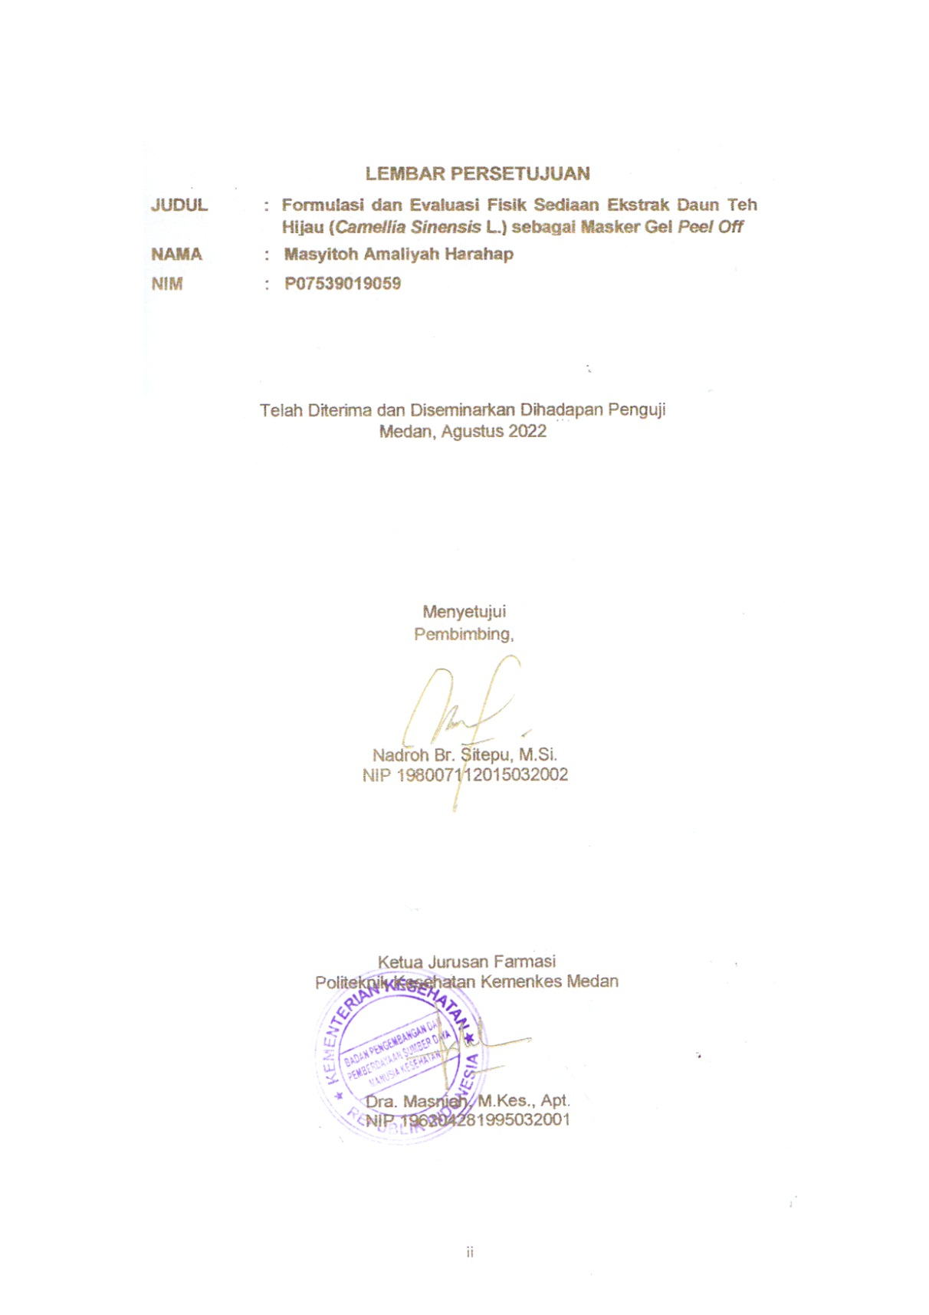

# C:\Users\user\Documents\m-Untitled-13.jpg

# SURAT PERNYATAAN

Formulasi dan Evaluasi Fisik Sediaan Ekstrak Daun Teh Hijau (*Camellia sinensis* L.) sebagai Masker Gel *Peel Off*

Dengan ini Saya menyatakan bahwa dalam Karya Tulis Ilmiah ini tidak terdapat karya yang pernah diajukan untuk disuatu perguruan tinggi dan sepanjang pengetahuan Saya juga tidak terdapat karya atau pendapat yang pernah ditulis atau diterbitkan oleh orang lain, kecuali yang secara tertulis diacu dalam naskah ini dan disebut dalam daftar pustaka.

Medan, Agustus 2022

Masyitoh Amaliyah Harahap

NIM P07539019059

POLITEKNIK KESEHATAN KEMENKES RI MEDAN

JURUSAN FARMASI

KTI, AGUSTUS 2022

Masyitoh Amaliyah Harahap

**FORMULASI DAN EVALUASI FISIK SEDIAAN EKSTRAK DAUN TEH HIJAU (*Camellia sinensis* L.) SEBAGAI MASKER GEL *PEEL OFF***

xiii + 51 halaman + 9 tabel + 16 lampiran

# ABSTRAK

Teh hijau mengandung flavonoid yang merupakan hasil metabolisme sekunder tanaman yang secara luas terdistribusikan dalam tanaman. Katekin sebagai zat aktif dalam daun teh hijau berfungsi sebagai antibakteri *Staphylococcus aureus* yang dapat menghambat pertumbuhan jerawat. Masker gel *peel off* merupakan sediaan perawatan kulit yang berbentuk gel dan akan mengering setelah diaplikasikan ke kulit. Masker gel *peel off* dapat bermanfaat untuk memperbaiki serta merawat kulit wajah dari masalah keriput, penuaan, jerawat dan dapat juga digunakan untuk mengecilkan pori–pori. Tujuan penelitian ini untuk mengetahui formulasi dan konsentrasi terbaik sediaan masker gel *peel off* ekstrak daun teh hijau.

Metode penelitian ini yang digunakan adalah metode eksperimental, dengan membuat formulasi ekstrak daun teh sebagai masker gel *peel off*.

Hasil penelitian menunjukkan sediaan masker gel *peel off* ekstrak daun teh hijau berwarna coklat, berbau khas, homogen juga stabil, tidak mengiritasi kulit sukarelawan, serta memenuhi uji evaluasi sediaan lainnya. Uji kesukaan berdasarkan parameter kesukaan terhadap tekstur signifikan pada 0,078 (sig=0,000<0,078), terhadap warna signifikan pada 0,05 (sig=0,000<0,05) dan aroma signifikan pada 0,05 (sig=0,002<0,05).

Ekstrak daun teh hijau dengan konsentrasi 0,08%, 0,16% dan 0,32% dapat dijadikan formulasi masker gel *peel off*.

Kata kunci : Teh Hijau, Masker, *Peel Off*.

Daftar bacaan : 22 (2010 – 2022).

MEDAN HEALTH POLYTECHNICS OF MINISTRY OF HEALTH

PHARMACY DEPARTMENT

SCIENTIFIC PAPER, AUGUST 2022

Masyitoh Amaliyah Harahap

**FORMULATION AND PHYSICAL EVALUATION OF GREEN TEA (Camellia sinensis L.) LEAF EXTRACT AS A PEEL OFF GEL MASK**

xiii + 51 pages + 9 tables + 16 appendices

# ABSTRACT

Green tea contains flavonoids which are the result of secondary metabolism of plants which are widely distributed to all parts of this plant. The catechin compound is the active substance in green tea leaves that functions as an anti-bacterial Staphylococcus aureus which can inhibit the growth of acne. Peel off gel mask is a skin care preparation in the form of a gel and will dry up after being applied to the skin. Peel off gel masks can treat facial skin problems such as wrinkles, aging, and acne, and can also shrink the size of skin pores. The purpose of this study was to determine the best formulation and concentration of peel off gel mask preparation from green tea leaf extract.

This research is an experimental study carried out by formulating tea leaf extract as a peel off gel mask.

Through the research, the following results were obtained: the peel off gel mask preparation from green tea leaf extract was brown in color, had a distinctive smell, homogeneous, stable, did not cause irritation, and met other evaluation tests; preference test with texture parameter, yields a significant value of 0.078 (sig=0.000<0.078), with color parameter, produces a significant value of 0.05 (sig=0.000<0.05), and with aroma parameter produces a significant value of 0.05 (sig =0.002<0.05).

Green tea leaf extract with concentrations of 0.08%, 0.16% and 0.32% can be formulated into a peel off gel mask.

Keywords : Green Tea, Mask, Peel Off.

References : 22 (2010 – 2022)

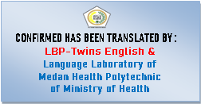

# KATA PENGANTAR

Puji dan Syukur kepada Allah Subhanahu wa Ta’ala yang telah memberikan rahmat anugrah-Nya yang tidak terhitung sehingga Penulis dapat menyelesaikan Karya Tulis Ilmiah dengan judul “Formulasi dan Evaluasi Fisik Sediaan Ekstrak Daun Teh Hijau (*Camellia sinensis* L.) sebagai Masker Gel *Peel Off*”.

Karya Tulis Ilmiah ini disusun sebagai salah satu persyaratan dalam menyelesaikan program pendidikan Diploma III Jurusan Farmasi di Politeknik Kesehatan Kemenkes Medan.

Penulis banyak mendapat bantuan dan bimbingan, pengarahan, saran-saran dan dorongan dari berbagai pihak yang begitu besar sehingga dapat menyelesaikan KTI ini.

Sehubungan dengan ini perkenankan Penulis mengucapkan terima kasih kepada:

1. Ibu Dra. Ida Nurhayati, M.Kes., selaku Direktur Poltekkes Kemenkes Medan.
2. Ibu Dra. Masniah, M.Kes., Apt., selaku Ketua Jurusan Farmasi Poltekkes Kemenkes Medan.
3. Ibu Nadroh Br. Sitepu, M.Si. Dosen Pembimbing Akademik yang telah membimbing Penulis selama menjadi mahasiswa di Jurusan Farmasi Poltekkes Kemenkes Medan.
4. Ibu Nadroh Br. Sitepu, M.Si. Dosen Pembimbing Karya Tulis Ilmiah yang telah memberikan arahan dan bimbingan kepada Penulis dalam menyelesaikan Karya Tulis Ilmiah.
5. Bapak Lavinur, ST., M.Si. Dosen Penguji I dan Ibu Adhisty Nurpermatasari, Apt., M.Si. Dosen Penguji II KTI yang telah memberikan saran dan masukan kepada Penulis sehingga KTI ini bisa menjadi lebih baik.
6. Seluruh Dosen dan Pengawai Jurusan Farmasi Poltekkes Kemenkes Medan
7. Kepada Orang tua Penulis Bapak Parlaungan Harahap dan Ibu Tukma Sari, Adik-adik saya Rezky Farhani, Hasanul Arifin, Putri Aisyah, Martondi Pranata yang selalu memberikan dukungan baik materi, motivasi dan doa dalam menyelesaikan KTI ini.
8. Kepada Seluruh Pihak yang membantu dalam melaksanakan penelitian ini yang tidak dapat Penulis tuliskan satu persatu.

Semoga Allah Subhanahu wa Ta’ala membalas kebaikan dan melimpahkan rahmat dan karunian-Nya kepada kita semua. Dalam penulisan ini Penulis menyadari sepenuhnya bahwa KTI ini belum sempurna, untuk itu Penulis mengharapkan saran dan kritik yang bersifat membangun dalam menyempurnakan penulisan KTI ini.

Akhir kata semoga sumbangan pemikiran yang tertuang dalam KTI ini dapat bermanfaat terutama bagi Penulis, pembaca dan pihak yang memerlukan.

Medan, Agustus 2022

Penulis

Masyitoh Amaliyah Harahap

NIM P07539019059

# DAFTAR ISI

**Halaman**

LEMBAR PERSETUJUAN Error! Bookmark not defined.

LEMBAR PENGESAHAN Error! Bookmark not defined.

SURAT PERNYATAAN iii

ABSTRAK v

ABSTRACT vi

KATA PENGANTAR vii

DAFTAR ISI ix

DAFTAR TABEL xi

DAFTAR GAMBAR xii

DAFTAR LAMPIRAN xiii

BAB I PENDAHULUAN 1

1.1 Latar Belakang 1

1.2 Perumusan Masalah 2

1.3 Tujuan Penelitian 3

1.4 Manfaat Penelitian 3

BAB II TINJAUAN PUSTAKA 4

2.1 Uraian Tumbuhan 4

2.1.1 Morfologi Tumbuhan Daun Teh Hijau 4

2.1.2 Sistematika Tumbuhan 5

2.1.3 Zat-zat yang dikandung 5

2.1.4 Manfaat Daun Teh Hijau 6

2.2 Simplisia 7

2.2.1 Tahap Pembuatan Simplisia 7

2.3 Ekstrak 9

2.3.1 Cara Pembuatan Ekstrak 10

2.4 Pelarut 11

2.5 Masker 12

2.5.1 Jenis-jenis Masker 12

2.5.2 Masker Gel *Peel Off* 13

2.5.3 Mekanisme Kerja Masker Gel *Peel Off* 14

2.6 Kerangka Konsep 15

2.7 Defenisi Operasional 15

2.8 Hipotesis 15

BAB III METODE PENELITIAN 16

3.1 Jenis dan Desain Penelitian 16

3.2 Lokasi dan Waktu Penelitian 16

3.3 Populasi dan Sampel 16

3.4 Prosedur Penelitian 16

3.4.1 Alat 16

3.4.2 Bahan 16

3.5 Prosedur Pembuatan Sediaan 16

3.5.1 Pembuatan Ekstrak Etanol 70% Daun Teh Hijau 16

3.5.2 Formula Sediaan Masker Gel *Peel Off* 17

3.5.3 Prosedur Pembuatan Masker Gel *Peel Off* 17

3.6 Evaluasi Mutu Fisik Sediaan 18

BAB IV HASIL DAN PEMBAHASAN 22

4.1 Hasil Ekstraksi Daun Teh Hijau 22

4.2 Hasil Pembuatan Sediaan Masker Gel *Peel Off* 22

4.3 Hasil Evaluasi Sediaan 22

4.3.1 Hasil Pengujian Organoleptis 22

4.3.2 Hasil Pengujian Homogenitas 23

4.3.3 Hasil Pengukuran pH Sediaan 24

4.3.4 Hasil Pengujian Waktu Sediaan Mengering 24

4.3.5 Hasil Uji Iritasi Terhadap Sukarelawan 25

4.3.6 Hasil Uji Kesukaan (*Hedonik Test*) 25

BAB V KESIMPULAN DAN SARAN 30

5.1 Kesimpulan 30

5.2 Saran 30

DAFTAR PUSTAKA 31

LAMPIRAN 33

# DAFTAR TABEL

**Halaman**

Tabel 2.1 Formulasi masker gel *peel off*.……………………………….. 14

Tabel 3.1 Formulasi masker gel *peel off* dari ekstrak teh …………….. 17

Tabel 3.2 Kuesioner Uji Kesukaan ………………….……………………20

Tabel 3.3 Tingkat kesukaan dan perhitungan…………………………... 21

Tabel 3.4 Rentang skala hedonik ……………………………………….. 21

Tabel 4.1 Hasil Uji Organoleptis Sediaan Masker Gel *Peel Off* ………23

Tabel 4.2 Hasil Pengujian pH Sediaan………………………………….. 24

Tabel 4.3 Hasil Pengujian Waktu Sediaan Mengering ………………... 24

Tabel 4.4 Hasil Uji Iritasi Terhadap Kulit Sukarelawan ……………….. 25

Tabel 4.5 Data nilai uji kesukaan sediaan masker gel *peel off* ………. 26

# DAFTAR GAMBAR

**Halaman**

Gambar 2.1 Daun Teh (*Camellia sinensis* L.) ……………………………….4

Gambar 2.2 Kerangka Konsep……………………………………………… 15

Gambar 3.1 Bagan Alir Prosedur Pembuatan Masker Gel *Peel Off* ...…. 18

Gambar 4.1 Hasil Uji Homogenitas Sediaan………………………………. 23

Gambar 4.2 HasilUji Kesukaan Parameter Warna……………………… 27

Gambar 4.3Hasil Uji Kesukaan Parameter Aroma……………………….. 28

Gambar 4.4Hasil Uji Kesukaan Parameter Tekstur…………………….. 28

# DAFTAR LAMPIRAN

**Halaman**

Lampiran 1 Surat Izin Penelitian dari Tempat Penelitian……………….. 33

Lampiran 2Surat Keterangan Bebas Laboratorium……………………… 34

Lampiran 3 Kartu Bimbingan KTI……………………………………………35

Lampiran 4 Gambar Sampel Teh Hijau Merek Juma

dalam Kemasan................................................................... 36

Lampiran 5 Gambar Sampel yang Telah Diserbukkan………………….. 37

Lampiran 6 Gambar Ekstrak Etanol Teh Hijau Merek Juma……………. 38

Lampiran 7 Hasil Rendemen Ekstrak Daun Teh Hijau………………...… 39

Lampiran 8Gambar Sediaan Masker Gel *Peel Off* Ekstrak

Daun Teh Hijau………………………………………………… 40

Lampiran 9Gambar Pengujian Homogenitas Sediaan

Masker Gel *Peel Off*…………………………………………… 41

Lampiran 10 Gambar Hasil Pengukuran pH Sediaan

Masker Gel *Peel Off*…………………………………………… 42

Lampiran 11 Gambar Uji Iritasi Sediaan Masker Gel *Peel Off* …………... 43

Lampiran 12 Kertas Kuisioner Uji Kesukaan……………………………….. 44

Lampiran 13 Hasil Uji Anova…………………………………………………. 45

Lampiran 14 Surat Pernyataan Persetujuan Menjadi Sukarelawan……... 49

Lampiran 15 Dokumentasi Kegiatan Penelitian……………………………. 50

Lampiran 16 Surat Ethical Clearance (EC)…………………………………. 51

# PENDAHULUAN

## Latar Belakang

Kulit adalah salah satu organ tubuh bagian luar yang membatasi lingkungan dalam tubuh dengan lingkungan luar. Kulit berfungsi untuk melindungi jaringan terhadap kerusakan kimia dan fisika, terutama kerusakan mekanik dan terhadap masuknya mikroorganisme. Kulit secara alami dapat mengalami penuaan dini dan hal ini dapat disebabkan oleh sumber radikal bebas yang berasal dari lingkungan seperti polusi udara, sinar matahari, gesekan mekanik, suhu panas atau dingin dan reaksi oksidasi yang berlebihan yang dapat menyebabkan reaksi oksidatif seperti kerusakan atau kematian sel (Nawangsari, 2018).

Salah satu masalah yang sering di temukan pada kulit adalah jerawat. *Acne Vulgaris* (Jerawat) adalah suatu proses peradangan kronis kelenjar-kelenjar polisebasea yang ditandai dengan adanya komedo, papul, pustul dan nodul. Selain karena faktor hormonal, kebersihan sampai dengan faktor makanan yang memicu pertumbuhan jerawat diwajah, faktor penyebab jerawat lainnya yaitu keberadaan dan aktivitas dari bakteri *Staphylococcus aureus*, dimana bakteri ini menyebabkan munculnya pustule dan nodul (Aqmarina et al., 2016).

Jerawat terbagi menjadi empat tingkatan yaitu ringan, sedang dan berat. Tingkatan tersebut ditentukan berdasarkan jumlah jerawat yang ada pada wajah, dada dan punggung serta ukuran besar kecil jerawat atau kondisi peradangan jerawat (Ginting, 2018).

Banyak orang menggunakan bahan-bahan kimia untuk menghentikan timbulnya jerawat, tetapi tidak semua kulit wajah tahan akan bahan kimia dan sebagian menggunakan bahan alami dalam penyembuhan jerawat. Pembuatan kosmetik dari bahan alami lebih baik daripada bahan sintesis. Bahan sintesis dapat menimbulkan efek samping bahkan dapat merusak bentuk alami dari kulit.

Salah satu tanaman yang memiliki potensi sebagai pengobatan alamiah dalam mengatasi jerawat yaitu daun teh hijau (*Camellia sinensis* L.). Teh hijau (*Camellia sinensis* L.) adalah pucuk dan daun muda pada tanaman teh yang diolah tanpa melalui proses fermentasi khusus. Bagian daun teh yang mengandung daya antibakteri adalah substansi fenol atau polifenol (katekin, tannin, flavonoid) dan substansi bukan fenol (alkaloid dan flour) yang dapat menghambat dan membunuh bakteri.

Teh hijau mengandung flavonoid yang merupakan hasil metabolisme sekunder tanaman yang secara luas terdistribusikan dalam tanaman. Katekin sebagai zat aktif dalam daun teh hijau berfungsi sebagai antibakteri *Staphylococcus aureus* yang dapat menghambat pertumbuhan jerawat. Adapun aktivitas antibakteri daun teh hijau ada pada konsentrasi 7% (Andaryekti et al., 2015).

Salah satu sediaan untuk menjaga kebersihan dan perawatan kulit wajah adalah masker wajah. Masker adalah perawatan yang ditujukan untuk mengencangkan tonus (daya bingkis) kulit serta merawat kulit dengan kandungan bahan yang terdapat dalam kosmetik, untuk perawatan kulit wajah yang memiliki manfaat yaitu memberi kelembaban, merangsang sel-sel kulit mati, mengeluarkan kotoran dan sel-sel tanduk yang melekat di kulit, menormalkan kulit dari gangguan jerawat, bintik hitam dan mengeluarkan lemak yang berlebihan pada kulit, mengurangi keriput dan hyperpigmentasi dan melancarkan peredaran darah. Jenis masker yang praktis digunakan yaitu masker gel yang setelah kering dapat langsung dikelupas atau biasa dikenal dengan sebutan masker gel *peel off* (Husna, 2019).

Masker gel *peel off* merupakan sediaan perawatan kulit yang berbentuk gel dan akan mengering setelah diaplikasikan kekulit dalam waktu tertentu, sediaan ini akan membentuk lapisan film transparan yang elastis sehingga dapat dikelupas. Masker gel *peel off* memiliki banyak keunggulan dibanding masker jenis lainnya yaitu mampu merelaksasi, mengangkat sel kulit mati dan dengan pemakaian teratur dapat mengurangi kerutan, selain itu zat aktif yang terkandung dalam masker gel *peel off* juga dapat kontak lebih lama dengan kulit wajah (Sarmila et al., 2021).

Penggunaan masker wajah *peel off* bermanfaat untuk memperbaiki serta merawat kulit wajah dari masalah keriput, penuaan, jerawat dan dapat juga digunakan untuk mengecilkan pori (Ginting, 2018).

Berdasarkan uraian diatas, Penulis tertarik untuk melakukan penelitian tentang “Formulasi dan Evaluasi Fisik Sediaan Ekstrak Daun Teh Hijau (*Camellia sinensis* L.) sebagai Masker Gel *Peel Off*”.

## Perumusan Masalah

1. Apakah ekstrak daun teh hijau (*Camellia sinensis* L.) merek Juma dapat diformulasikan dalam sediaan masker gel *peel off*?
2. Berapakah konsentrasi terbaik masker gel *peel off* ekstrak daun teh hijau (*Camellia sinensis* L.) merek Juma yang memenuhi persyaratan formulasi dan evaluasi fisik?

## Tujuan Penelitian

1. Untuk mengetahui formulasi sediaan masker gel *peel off* ekstrak daun teh hijau (*Camellia sinensis* L.) merek Juma.
2. Untuk mengetahui konsentrasi terbaik masker gel *peel off* ekstrak daun teh hijau (*Camellia sinensis* L.) merek Juma yang memenuhi persyaratan formulasi dan evaluasi fisik.

## Manfaat Penelitian

Manfaat dari penelitian ini adalah membuat formula masker gel *peel off* dari ekstrak daun teh hijau (*Camellia sinensis* L.) sehingga dapat digunakan sebagai bahan alami dalam kosmetika.

# TINJAUAN PUSTAKA

## Uraian Tumbuhan

### Morfologi Tumbuhan Daun Teh Hijau

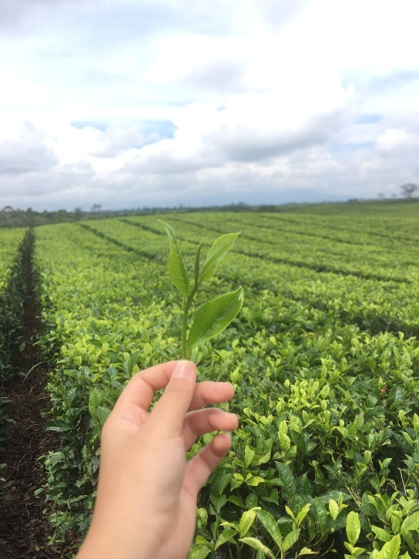

Gambar 2.1 Daun Teh (*Camellia sinensia* L.)

Sumber Gambar: Koleksi Pribadi

Teh merupakan minuman yang berasal dari China, merupakan minuman yang sangat terkenal dan banyak diketahui di seluruh dunia. Selama ribuan tahun lamanya, teh telah terbukti memberikan efek yang baik terhadap kesehatan. Manfaatnya seperti menjaga kognitif otak, kesehatan gigi dan mulut, menurunkan diabetes, kolesterol dan tekanan darah, dapat menurunkan berat badan, menjaga saluran cerna, menjaga kesehatan tulang dan sendi serta dapat dimanfaatkan dalam kecantikan. Salah satu jenis teh yang diketahui yaitu teh hijau yang berasal dari tanaman *Camellia sinesis* L. (Husna, 2019).

Tanaman teh (*Camellia sinensis* L.) adalah tanaman perdu dan semak yang merupakan famili dari *theacea*. Tanaman ini mampu tumbuh setinggi 10 – 15 m di alam liar dan 0,6 – 1,5 m pada tanaman budidaya. Daunnya bertangkai pendek, berwarna hijau muda, dengan panjang 5 – 30 cm dan lebar sekitar 4 cm. Bunga dari tanaman ini berwarna putih dan wangi, berdiameter 2,5 – 4 cm yang biasanya soliter ataupun berkelompok terdiri atas dua hingga empat bunga. Bunga tersebut memiliki banyak benang sari dengan kepala sari berwarna kuning. Buahnya berbentuk pipih, halus, bulat dan terdapat biji sebesar kacang di dalamnya (Husna, 2019).

Teh hijau merupakan nama teh yang dibuat dari daun tanaman teh (*Camellia sinesis* L.) yang dipetik dan mengalami proses pemanasan (*steaming*) untuk mencegah terjadinya oksidasi enzimatis dari enzim polifenol oksidase sehingga teh hijau memiliki kandungan katekin lebih tinggi dibandingkan jenis teh lainnya.

Teh terbagi menjadi tiga dari cara pemprosesannya, yaitu teh hijau, teh oolong (baca: ulung) dan teh hitam. Teh hijau dihasilkan tanpa proses fermentasi. Teh oolong dihasilkan dengan menggunakan semifermentasi (fermentasi tidak sempurna). Sementara teh hitam adalah hasil fermentasi sempurna. Proses fermentasi menyebabkan senyawa polifenol didalam teh teroksidasi sehingga kandungannya menurun. Karena itu kandungan polifenol tertinggi terdapat pada teh hijau dan terendah pada teh hitam (Saragi, 2019).

Teh hijau diolah tanpa mengalami oksidasi, tidak memberi kesempatan terjadinya fermentasi. Setelah layu daun teh langsung digulung, dikeringkan dan siap untuk dikemas. Biasanya bagian pucuk teh diproses langsung dengan uap panas (*steam*) atau digoreng (*panfrying*) untuk mengehentikan aktivitas enzim. Warna hijau tetap bertahan dan kandungan taninnya relative tinggi. Teh hijau dipercaya dapat menurunkan bobot tubuh. Hal ini disebabkan kandungan polivenolnya tinggi (Sigar, 2017).

### Sistematika Tumbuhan

Menurut (Husna, 2019), klasifikasi tanaman teh (*Camellia sinensis* L.) adalah sebagai berikut:

Kingdom : *Plantae*

Diviso : *Spermatophyta*

Class : *Dicotyledoneae*

Ordo : *Ericales*

Famili : *Theaceae*

Genus : *Camellia*

Spesies : *Camellia sinesis* L*.*

### Zat-zat yang dikandung

Kandungan senyawa kimia dalam daun teh hijau dapat digolongkan menjadi 4 kelompok, salah satunya adalah golongan fenol. Golongan fenol yang terdapat dalam daun teh hijau adalah katekin dan flavanolol. Katekin adalah senyawa metabolit sekunder yang secara alami dihasilkan oleh tumbuhan dan termasuk dalam golongan flavonoid. Senyawa ini memiliki aktivitas antioksidan berkat gugus fenol yang dimilikinya, dikarenakan memiliki lebih dari satu gugus fenol, maka senyawa katekin sering disebut senyawa polifenol. Senyawa katekin merupakan senyawa yang paling penting pada daun teh hijau, yang berfungsi sebagai antioksidan. Hasil penelitian *University of Kansas* (2007) yang dipersentasikan di *American Chemical Society*, menyatakan bahwa katekin dalam teh hijau berkemampuan lebih efektif untuk menetralisir radikal bebas dari pada vitamin C dan lebih ampuh dari vitamin E.

Teh mengandung alkaloid dan mineral yang baik untuk kesehatan. Mineral dalam teh baik untuk kesehatan gigi dan kandungan kafeinnya membantu memperlancar keluarnya air seni (Ningrum, 2018)

Katekin yang terkandung pada daun teh yaitu 13,76%, setelah mengalami berbagai pengolahan kandungan katekin berkurang yaitu teh oolong 9,49%, teh hijau 10,04% dan teh hitam 5,91% (Husna, 2019).

### Manfaat Daun Teh Hijau

Teh hijau digunakan dalam pengobatan tradisional Cina untuk mengobati asma, jantung koroner, kanker, tumor jinak, mengurangi stress dan menguruskan badan. Teh hijau juga diketahui mempunyai aktifitas sebagai antioksidan serta antibakteri terhadap *Staphylococcus aureus* dan *Salmonella thypi* (Saragi, 2019).

Teh hijau merupakan bahan alami yang banyak digunakan dalam industri makanan maupun industri kosmetik. Tumbuhan ini banyak digemari karena teh hijau memiliki kandungan polifenol dan tanin yang cukup tinggi, sehingga banyak digunakan sebagai penangkal radikal bebas (Nawangsari, 2018).

Teh hijau memiliki banyak manfaat bagi kesehatan. Beberapa manfaat yang dimiliki yaitu sebagai antioksidan dan merupakan antimikroba yang kuat karena kandungan senyawa polifenol yang dimiliki oleh teh hijau. Katekin pada daun teh hijau telah terbukti memiliki aktivitas antibakteri dan EGC, EGCG serta ECG merupakan agen antibakteri yang paling penting dimiliki daun teh hijau. Sebagai aktivitas antibakteri, mekanisme kerjanya masih belum jelas, tetapi sampai sejauh ini telah ditemukan dua cara. Pertama, dengan cara merusak membrane bakteri, katekin menempel pada *lipid* membrane bakteri dan menyebabkan agregasi dari *vesikel lipid* sehingga fluiditasnya berkurang. Hal ini kemudian menyebabkan kebocoran pada membrane sitoplasma. Cara kedua dengan menghambat salah satu enzim bakteri yaitu direplikasi dan ditranskripsi (Husna, 2019).

Aktivitas antioksidan *epicatechin* (EC), *epigallocatechin* (EGC), *epicatechin-3-gallate* (ECG) dan EGCG telah dibuktikan dalam sejumlah tes *in vitro* dan berbasis kimia. Kimia yang mendasari kegiatan ini terutama hasil dari transfer atom hidrogen (HAT) atau reaksi transfer elektron tunggal (SET) atau keduanya melibatkan gugus hidroksil. Kelompok-kelompok ini adalah konstituen dari cincin BEC dan EGC dan kedua cincin B dan D dari ECG dan EGCG. Sebagai antioksidan pengikat rantai, katekin teh dianggap mengganggu reaksi oksidasi yang merusak oleh mekanisme HAT (Saragi, 2019).

Kandungan polifenol dari teh hijau mampu menghambat pertumbuhan berbagai macam bakteri patogen seperti *Streptococcus sobrinus*, *Salmonella typhi*, *Streptococcus mutans*, *Helicobacter pylori* dan *Staphylococcus aureus* (Husna, 2019).

## Simplisia

Menurut Depertemen Kesehatan simplisia adalah bahan alami yang dipergunakan sebagai obat yang belum mengalami pengolahan apapun juga, kecuali berupa bahan yang telah dikeringkan. Simplisia terbagi menjadi 3 golongan yaitu simplisia nabati, simplisia hewani dan simplisia mineral.

Simplisia merupakan tumbuhan bahan alam yang belum sama sekali mengalami pengolahan apapun sebagai tumbuhan yang akan digunakan sebagai obat, simplisia digunakan sebagai obat dan bermanfaat. Simplisia berasal dari tumbuhan utuh bagian tanaman seperti pada akar, bagian daun, bagian bunga, kayu, biji, kulit buah ataupun rimpang (Mutiara et al., 2022).

### Tahap Pembuatan Simplisia

1. Pengumpulan Bahan Baku

Kadar bahan aktif dalam suatu simplisia berbeda-beda antara lain tergantung pada:

1. Bagian tanaman yang digunakan
2. Umur tanaman atau bagian tanaman pada saat panen
3. Waktu panen
4. Lingkungan tempat tumbuh

Waktu panen sangat erat hubungannya dengan pembentukan senyawa aktif di dalam bagian tanaman yang akan dipanen. Waktu panen yang tepat pada saat bagian tanaman tersebut mengandung senyawa aktif dalam jumlah terbesar. Senyawa aktif terbentuk secara maksimal di dalam bagian tanaman atau pada umur tertentu.

1. Sortasi Basah

Sortasi basah dilakukan untuk menghilangkan kotoran-kotoran atau bahan-bahan asing lainnya dari bahan simplisia. Misalnya pada simplisia yang dibuat dari akar suatu tanaman obat, bahan-bahan asing seperti tanah, serta pengotoran lainnya harus dibuang. Tanah mengandung bermacam-macam mikroba dalam jumlah yang tinggi, oleh karena itu pembersihan simplisia dari tanah yang terikut dapat mengurangi jumlah mikroba awal.

1. Pencucian

Pencucian dilakukan untuk menghilangkan tanah dari pengotoran lainnya yang melekat pada simplisia. Pencucian dilakukan dengan air bersih, misalnya air dari mata air, air sumur atau air PAM. Bahan simplisia yang mengandung zat yang mudah larut di dalam air yang mengalir, pencuciaan agar dilakukan dalam waktu sesingkat mungkin. Cara sortasi dan pencucian sangat mempengaruhi jenis dan jumlah mikroba dalam simplisia.

1. Perajangan

Beberapa jenis bahan simplisia perlu mengalami proses perajangan. Perajangan bahan simplisia dilakukan untuk mempermudah proses pengeringan, pengepakan dan penggilingan. Tanaman yang baru diambil, jangan langsung dirajang tetapi dijemur dalam keadaan utuh selama 1 hari. Perajangan dapat dilakukan dengan pisau, dengan alat mesin perajang khusus sehingga diperoleh irisan tipis atau potongan dengan ukuran yang dikehendaki. Semakin tipis bahan yang dikeringkan, semakin cepat penguapan air, sehingga mempercepat waktu pengeringan. Akan tetapi irisan yang terlalu tipis juga dapat menyebabkan berkurangnya atau hilangnya zat berkhasiat yang mudah menguap, sehingga mempengaruhi komposisi, bau dan rasa yang diinginkan.

1. Pengeringan

Tujuan pengeringan ialah untuk mendapatkan simpisia yang tidak mudah rusak, sehingga dapat disimpan dalam waktu yang lebih lama. Dengan mengurangi kadar air dan menghentikan reaksi enzimatik akan dicegah penurunan mutu atau perusakan simplisia. Pengeringan simplisia dilakukan dengan menggunakan suatu alat pengering. Hal-hal yang perlu diperhatikan selama proses pengeringan adalah suhu pengeringan, kelembaban udara, aliran udara, waktu pengeringan dan luas permukaan bahan.

1. Sortasi Kering

Sortasi setelah pengeringan sebenarnya merupakan tahap akhir pembuatan simplisia. Tujuan sortasi untuk memisahkan benda-benda asing seperti bagian-bagian tanaman yang tidak diinginkan dan pengotoran lainnya yang masih ada tertinggal pada simplisia kering. Proses ini dilakukan sebelum simplisia dibungkus untuk kemudian disimpan. Seperti halnya pada sortasi awal, sortasi disini dapat dilakukan dengan atau secara mekanik (Rizqa, 2010).

## Ekstrak

Menurut Farmakope Indonesia Edisi III, ekstrak adalah sediaan kering, kental atau cair dibuat dengan menyari simplisia nabati atau hewani menurut cara yang cocok, di luar pengaruh cahaya matahari langsung. Ekstraksi kering harus mudah digerus menjadi serbuk.

Ekstraksi merupakan proses penarikan komponen atau zat aktif suatu simplisia dengan menggunakan pelarut tertentu. Proses ekstraksi bertujuan untuk mendapatkan bagian-bagian tertentu dari bahan yang mengandung komponen-komponen aktif. Ekstraksi menggunakan pelarut dapat dilakukan dengan dua cara, yaitu: *aqueous phase* dan *organic phase.* Ekstraksi *aqueos phase* dilakukan dengan menggunakan pelarut air, sedangkan *organic phase* menggunakan pelarut organik. Jenis pelarut yang sering digunakan untuk ekstraksi adalah pelarut organik. Ekstraksi dengan pelarut dapat dilakukan dengan metode ekstraksi bertingkat dan ekstraksi tunggal. Ekstraksi bertingkat merupakan cara merendam sampel dengan pelarut berbeda secara berurutan sesuai tingkat kepolarannya. Pelarut non polar, semi polar dan pelarut polar yang digunakan sehingga akan diperoleh ekstrak kasar yang mengandung berturut-turut senyawa non polar, semi polar dan polar. Sedangkan ekstraksi tunggal dilakukan dengan cara merendam sampel dengan satu jenis pelarut tertentu.

Metode ekstraksi dikelompokkan menjadi dua, yaitu ekstraksi sederhana dan ekstraksi khusus. Ekstraksi sederhana meliputi maserasi, perkolasi, reperkolasi dan diakolasi. Maserasi adalah metode ekstraksi dengan cara merendam sampel dalam pelarut dengan atau tanpa pengaduk. Perkolasi merupakan metode ekstraksi secara berkesinambungan. Sedangkan reperkolasi adalah perkolasi dimana hasil perkolasi digunakan untuk melarutkan sampel di dalam perkolator sampai senyawa kimianya terlarut dan diakolasi merupakan perkolasi dengan penambahan tekanan udara. Ekstraksi khusus antara lain sokletasi, arus balik dan ultrasonik. Sokletasi, yaitu metode ekstraksi secara berkesinambungan untuk melarutkan sampel kering dengan menggunakan pelarut bervariasi. Arus balik, yaitu metode ekstraksi secara berkesinambungan dimana sampel dan pelarut saling bertemu melalui gerakan aliran yang berlawanan. Selain itu ada metode ultrasonik, yaitu metode ekstraksi dengan menggunakan alat yang menghasilkan frekuensi bunyi atau getaran antara 25 - 100 KHz.

Secara umum teknik ekstraksi menggunakan pelarut organik dapat dibedakan menjadi 4 (empat), yaitu maserasi, perkolasi, ekstraksi dengan soklet dan refluks. Maserasi merupakan proses ekstraksi dengan perendaman sampel yang telah dihancurkan menggunakan pelarut beberapa hari sambil dilakukan pengadukan, kemudian dilakukan penyaringan atau pengepresan sehingga diperoleh cairan. Maserasi modern terbuat dari stainless stell atau gelas yang dilengkapi dengan agitator. Metode ini dapat menghasilkan ekstrak dengan flavor yang baik karena dilakukan tanpa pemanasan sehingga mengurangi kerusakan komponen aromatik (Kasminah, 2016).

### Cara Pembuatan Ekstrak

Maserasi adalah proses pengekstrakan simplisia dengan menggunakan pelarut dengan beberapa kali pengocokan atau pengadukan pada temperatur ruangan (kamar). Cairan penyari akan menembus dinding sel dan masuk kedalam rongga sel yang mengandung zat aktif yang akan larut, karena adanya perbedaan konsentrasi antara larutan zat aktif di dalam sel dan di luar sel maka larutan terpekat didesak keluar (Hanifa, 2016).

Pembuatan maserasi kecuali dinyatakan lain, masukkan 10 bagian simplisia atau campuran simplisia dengan derajat halus yang cocok ke dalam sebuah bejana, tuangi dengan 75 bagian cairan penyari, tutup, biarkan selama 5 hari terlindung dari cahaya sambil sering diaduk, serkai, peras, cuci ampas dengan cairan penyari secukupnya hingga diperoleh 100 bagian. Pindahkan kedalam bejana tertutup, biarkan di tempat sejuk, terlindung dari cahaya selama 2 hari. Enap tuangkan atau saring (Sektiaji, 2019).

Kerugian utama dari metode maserasi ini adalah memakan banyak waktu, pelarut yang digunakan cukup banyak dan besar kemungkinan beberapa senyawa hilang. Selain itu, beberapa senyawa mungkin saja sulit diekstraksi pada suhu kamar. Namun disisi lain, metode maserasi dapat menghindari rusaknya senyawa-senyawa yang bersifat termolabil (Mukhriani, 2014).

## Pelarut

Pelarut merupakan zat yang dimanfaatkan sebagai media untuk melarutkan senyawa senyawa pada tanaman yang digunakan dalam mengekstraksi suatu tumbuhan. Sifat pelarut yang baik tidak toksik, dapat melarutkan senyawa yang diinginkan dan dapat mengektrak senyawa dengan cepat.

Kandungan senyawa yang terdapat di dalam tanaman dapat ditarik oleh suatu pelarut saat proses ekstraksi. Pemilihan pelarut yang sesuai merupakan faktor penting dalm proses ekstraksi. Proses ekstraksi dengan pelarut didasarkan pada sifat kepolaran zat dalam pelarut saat ekstraksi. Senyawa polar hanya akan larut pada pelarut polar, seperti etanol, methanol, butanol dan air. Senyawa non-polar juga hanya larut pada pelarut non-polar, seperti eter, kloroform dan n-heksana (Kasminah, 2016).

Beberapa pelarut yang digunakan untuk prosedur mengekstraksikan:

1. Air

Ekstrak air merupakan pelarut yang biasa digunakan untuk melarutkan senyawa pada mikroba, melarutkan senyawa flavonoid dan pada penggunakaan obat tradisional menggunakan air.

1. Alkohol

Ekstrak etanol merupakan pelarut polar yang biasa digunakan untuk melarutkan senyawa antibakteri yang lebih baik dibandingkan dengan air. Etanol dapat dengan mudah melarutkan senyawa pada tumbuhan sedangkan metanol lebih polar dari pada etanol hanya saja bersifat racun dan tidak lebih baik digunakan sebagai ekstraksi.

1. Aceton

Aceton adalah senyawa semi polar dapat dengan mudah melarutkan senyawa polar atau senyawa non polar untuk antimikroba sebab aceton mempunyai toksik yang kecil, dalam penelitian aceton mampu dengan mudah mengektraksikan senyawa antibakteri.

1. Kloroform

Kloroform merupakan pelarut non polar, pelarut yang mudah larut dan tidak mudah terbakar klororfom dapat melarutkan senyawa non polar.

## Masker

Masker adalah produk kosmetik yang menerapkan prinsip *Occlusive Dressing Treatment* (ODT) pada ilmu dermatologi yaitu teknologi absorpsi perkutan dengan menempelkan suatu selaput atau membrane pada kulit sehingga membentuk ruang semi-tertutup antara masker dan kulit untuk membantu penyerapan obat.

Masker merupakan sesuatu yang digunakan untuk menutupi permukaan wajah, sangat bermanfaat untuk menjaga dan merawat kulit wajah, menyegarkan, memperbaiki serta mengencangkan kulit wajah. Selain itu melancarkan peredaran darah, merangsang kembali kegiatan sel-sel kulit, mengangkat sel tanduk yang telah mati, sehingga merupakan pembersih yang paling efektif. Kemanfaatan dari masker tersebut maka akan lebih baik bila dilakukan secara teratur (Saragi, 2019).

Fungsi masker antara lain:

1. Memperbaiki dan merangsang aktivitas sel-sel kulit yang masih aktif.
2. Mengikat kotoran dan sel-sel tanduk yang masih terdapat pada kulit secara mendalam.
3. Memberi nutrisi, menghaluskan, melembutkan dan menjaga kelembaban kulit.
4. Mencegah, mengurangi dan menyamarkan kerusakan-kerusakan pada kulit seperti gejala keriput dan hiperpigmentasi.
5. Memperlancar aliran darah dan getah bening pada jaringan kulit (Ginting, 2018).

### Jenis-jenis Masker

Banyak jenis masker yang saat ini beredar dipasaran, diantaranya:

1. Masker Bubuk

Masker ini berupa bubuk yang harus dicampur dengan air terlebih dulu hingga kental, sebelum diaplikasikan pada wajah yang kulitnya normal. Masker bubuk memiliki tingkat kerapatan yang tinggi, sehingga tidak cocok digunakan untuk kulit sensitif atau yang sedang mengalami iritasi.

1. Masker Krim

Masker krim adalah gabungan untuk perawatan tertentu seperti facial. Masker krim baik untuk kulit kering, karena fungsi masker ini bisa mengangkat kulit mati dan melembabkan kulit.

1. Masker Topeng

Masker topeng berlubang dibagian mata dan mulut. Tekstur masker topeng juga lentur sehingga dapat menyesuaikan dengan lekuk-lekuk wajah.

1. Masker *Clay*

Masker *clay* dikenal sebagai produk perawatan wajah yang ampuh untuk membersihkan pori-pori tersumbat. Masker ini cocok untuk kulit berminyak karena kemampuan menyerap kandungan minyak pada wajah sekaligus mengencangkan permukaan kulit.

1. Masker Gel

Masker gel termasuk salah satu masker yang praktis, karena setelah kering masker tersebut bisa langsung diangkat tanpa perlu dibilas. Masker ini biasa dikenal dengan masker gel *peel off.* Manfaat masker gel antara lain dapat mengangkat kotoran dan sel kulit mati agar kulit bersih dan segar (Saragi, 2019).

### Masker Gel *Peel Off*

Kosmetik wajah yang umumnya digunakan tersedia dalam berbagai bentuk sediaan, salah satunya dalam bentuk masker wajah *peel off*. Masker gel *peel off* biasanya dalam bentuk gel atau pasta, yang dioleskan ke kulit muka. Setelah alkohol yang terkandung dalam masker menguap, terbentuklah lapisan film yang tipis dan transparan pada kulit muka. Setelah berkontak selama 15 - 30 menit, lapisan tersebut diangkat dari permukaan kulit dengan cara dikelupas.

Masker gel *peel off* memiliki beberapa manfaat diantaranya mampu merileksasikan otot-otot wajah, membersihkan, menyegarkan, melembabkan dan melembutkan kulit wajah. Masker berbentuk gel mempunyai beberapa keuntungan diantaranya penggunaan yang mudah, serta mudah untuk dibilas dan dibersihkan. Selain itu, dapat juga diangkat atau dilepaskan seperti membran elastik (Phindo, 2016).

Formula umum masker gel *peel off*, meliputi zat aktif, basis *gelling agent* dan zat tambahan. Zat aktif yang umumnya digunakan dalam bentuk simplisia yang telah diekstraksi. Beberapa senyawa pembentuk gel yaitu, gom arab, karbomer, turunan selulosa, HPMC dan PVA. Beberapa zat tambahan pada formulasi sediaan gel yaitu pengawet.

Masker gel *pell off* dibuat dengan menggunakan PVA sebagai pembentuk lapisan film, HPMC sebagai basis gel, propilengglikol sebagai humektan, metil paraben sebagai pengawet, etanol 70% dan aquadest sebagai pelarut.

**Tabel 2.1 Formulasi Masker Gel *Peel Off***

|  |  |  |  |  |
| --- | --- | --- | --- | --- |
| BAHAN | KONSENTRASI (%) | | | |
| F0 | F1 | F2 | F3 |
| Ekstrak daun teh hijau | 0 | 0,08 | 0,16 | 0,32 |
| Polivinil alcohol (PVA) | 8 | 8 | 8 | 8 |
| Hidroksi Propil Metil Selulosa (HMPC) | 3 | 3 | 3 | 3 |
| Propilenglikol | 12 | 12 | 12 | 12 |
| Propil paraben | 0,1 | 0,1 | 0,1 | 0,1 |
| Metil paraben | 0,2 | 0,2 | 0,2 | 0,2 |
| Etanol 70% | 15 | 15 | 15 | 15 |
| Aquades hingga | 100 | 100 | 100 | 100 |

(Nurwaini & Sari, 2019)

### Mekanisme Kerja Masker Gel *Peel Off*

Masker yang diaplikasikan pada wajah menyebabkan suhu kulit wajah meningkat sehingga peredaran darah menjadi lebih lancar dan pengantaran zat-zat gizi ke lapisan permukaan kulit dipercepat, sehingga kulit muka terlihat lebih segar karena terjadinya peningkatan suhu dan peredaran darah yang lebih lancar, maka fungsi kelenjar kulit meningkat, kotoran dan sisa metabolisme dikeluarkan ke permukaan kulit untuk kemudian diserap oleh lapisan masker yang mengering. Cairan yang berasal dari masker dan zat akan diserap lapisan tanduk (*stratum corneum*). Setelah masker mengering, lapisan tanduk akan tetap kenyal, bahkan sifat ini menjadi lebih baik setelah masker diangkat, terlihat keriput kulit berkurang, sehingga kulit muka tidak saja halus tetapi juga kencang. Setelah masker diangkat, bagian cairan yang telah diserap oleh lapisan tanduk akan menguap akibatnya terjadi penurunan suhu kulit sehingga menyegarkan kulit (Ginting, 2018).

## Kerangka Konsep

Variabel Bebas Variabel Terikat Parameter

1. Uji Organoleptis
2. Uji Homogenitas
3. Uji pH
4. Uji Iritasi
5. Uji Waktu Kering
6. Uji Kesukaan

Ekstrak Daun Teh Hijau (*Camellia sinensis* L.)

Formulasi Sediaan Masker Gel *Peel Off*

**Gambar 2.2** Kerangka Konsep

## Defenisi Operasional

1. Ekstrak: Ekstraksi merupakan proses penarikan komponen atau zat aktif suatu simplisia dengan menggunakan pelarut tertentu. Proses ekstraksi bertujuan untuk mendapatkan bagian-bagian tertentu dari bahan yang mengandung komponen-komponen aktif (Kasminah, 2016).
2. Masker Gel *Peel Off*: Masker gel *peel off* merupakan sediaan perawatan kulit yang berbentuk gel dan akan mengering setelah diaplikasikan kekulit dalam waktu tertentu, sediaan ini akan membentuk lapisan film transparan yang elastis sehingga dapat dikelupas (Sarmila et al., 2021).

## Hipotesis

Ekstrak Daun Teh Hijau (*Camellia sinensis* L.) dapat dijadikan sebagai masker gel *peel off.*

# METODE PENELITIAN

## Jenis dan Desain Penelitian

Metode penelitian yang digunakan adalah metode eksperimental, dengan membuat formulasi ekstrak daun teh hijau (*Camellia sinensis* L.) sebagai masker gel *peel off*.

## Lokasi dan Waktu Penelitian

Penelitian formulasi sediaan ekstrak daun teh hijau (*Camellia sinensis* L.) sebagai masker gel *peel off* dilakukan di Laboratorium Farmakognosi dan Laboratorium Farmasetika Poltekkes Kemenkes Medan Jurusan Farmasi dari April - Mei 2022.

## Populasi dan Sampel

Teknik pengambilan sampel pada penelitian ini adalah *purposive sampling* yaitu pengambilan sampel tanpa mempertimbangkan tempat dan letak geografisnya. Sampel yang di uji dalam penelitian ini adalah daun teh hijau (*Camellia sinensis* L.) merek Juma dari Sidamanik, Medan, Provinsi Sumatera Utara.

## Prosedur Penelitian

### Alat

Alat yang digunakan dalam penelitian ini adalah: Batang pengaduk, beaker glass, blender, botol, cawan porselen, corong, gelas arloji, gelas ukur, kain penyaring, karet dan plstik, lumping, pH meter, pipet tetes, pisau, *rotary evaporator*, serbet, spatula, stemper, sudip, talenan, timbangan analitik.

### Bahan

Bahan yang digunakan dalam penelitian ini adalah: aquades, ekstrak daun teh hijau (*Camellia sinensis* L.) merek Juma, etanol 70%, hidroksi propil metil selulosa (HPMC), metil paraben, polivinil alkohol (PVA), propil paraben, propilenglikol.

## Prosedur Pembuatan Sediaan

### Pembuatan Ekstrak Etanol 70% Daun Teh Hijau

Simplisia daun teh (*Camellia sinensis* L.) diekstraksi dengan metode maserasi menggunakan pelarut etanol 70%. Menurut Farmakope Indonesia Edisi III (1979) adalah sebagai berikut: Masukkan 10 bagian simplisia atau campuran simplisia dengan derajat halus yang cocok ke dalam sebuah bejana, tuangi dengan 75 bagian penyari, tutup, biarkan selama 5 hari terlindung dari cahaya sambil sering diaduk, kemudian diserkai dan diperas. Dicuci ampas dengan cairan penyari secukupnya dalam bejana tertutup, hingga diperoleh 100 bagian. Biarkan di tempat sejuk, terlindung dari cahaya selama 2 hari. Enap tuangkan atau saring. Maserat lalu diuapkan dengan *rotary evaporator* pada temperatur 40 – 50oC sampai diperoleh ekstrak kental (Saragi, 2019).

### Formula Sediaan Masker Gel *Peel Off*

Masker gel *peel off* dibuat dengan mengembangkan PVA pada wadah A dengan sejumlah aquadestillata yang sudah mendidih, HMPC dikembangkan pada wadah B dengan sisa akuadestillata bersuhu ruang, pada wadah C metil dan propil paraben dicampurkan ke dalam wadah A dan diaduk hingga homogen. Dilakukan evaluasi fisik sediaan kemudian kemas dalam wadah tube.

**Tabel 3.1** Formulasi masker gel *peel off*

|  |  |  |  |  |
| --- | --- | --- | --- | --- |
| BAHAN | KONSENTRASI (%) | | | |
| F0 | F1 | F2 | F3 |
| Ekstrak daun teh hijau | 0 | 0,08 | 0,16 | 0,32 |
| Polivinil alcohol (PVA) | 8 | 8 | 8 | 8 |
| Hidroksi Propil Metil Selulosa (HPMC) | 3 | 3 | 3 | 3 |
| Propilenglikol | 12 | 12 | 12 | 12 |
| Propil paraben | 0,1 | 0,1 | 0,1 | 0,1 |
| Metil paraben | 0,2 | 0,2 | 0,2 | 0,2 |
| Etanol 70% | 15 | 15 | 15 | 15 |
| Aquades hingga | 100 | 100 | 100 | 100 |

(Nurwaini & Sari, 2019).

### Prosedur Pembuatan Masker Gel *Peel Off*

Larutkan HPMC dengan air yang sudah dipanaskan pada suhu 70 – 80oC, lalu dihomogenisasi (campuran 1). Kembangkan PVA dalam air yang sudah mendidih hingga mengembang sempurna kemudian diaduk (campuran 2). Gabungkan metil paraben dan propil paraben yang dilarutkan dengan propilenglikol (campuran 3). HPMC, PVA dan propilenglikol yang di dalamnya terdapat metil paraben dan propil paraben dihomogenisasi sehingga akan membentuk masker gel *peel off*. Masker gel *peel off* dihomogenisasi dengan ekstrak teh hijau yang telah dilarutkan dalam etanol 70% dengan penambahan air hingga 100 bagian lalu, akan diperoleh masker gel *peel off* ekstrak daun teh hijau (*Camellia sinensis* L.).

Metil Paraben

H2O

T=70-80oC

PVA

H2O

T= 100oC

Propil

Paraben

HPMC

Dilarutkan dengan

Homogenisasi

Propilenglikol

Homogenisasi

Homogenisasi

Homogenisasi

Ekstrak Teh Hijau

H2O

(hingga 100)

Masker Gel *Peel Off*

Masker Gel *Peel Off* Ekstrak Teh Hijau

**Gambar 3.1** Bagan Alir Prosedur Pembuatan Masker *Peel Off*

## Evaluasi Mutu Fisik Sediaan

1. Uji Organoleptis

Uji organoleptis dilakukan dengan mengamati perubahan bentuk, bau dan warna sediaan yang dilakukan secara visual sesudah pembuatan basis. Sediaan biasanya jernih dengan konsistensi setengah padat (Ningrum, 2018).

1. Uji Homogenitas

Uji homogenitas dilihat berdasarkan tidak adanya gumpalan maupun butiran kasar. Uji homogenitas dilakukan dengan cara mengoleskan 0,1 gram sediaan pada kaca objek, kemudian ditutup dengan kaca objek lain, lalu amati apakah terdapat bagian yang tidak tercampur dengan baik (Merwanta et al., 2019).

1. Uji pH

Sebanyak 1 gram sediaan dilarutkan dalam 10 ml air bebas CO2 hingga 10 ml. Elektroda pH meter dicelupkan ke dalam larutan yang diuji, jarum pH meter dibiarkan bergerak sampai menunjukkan posisi tetap. pH yang ditunjukkan jarum pH meter dicatat (Wijayanti et al., 2015).

1. Uji Iritasi

Uji iritasi dilakukan terhadap sediaan masker gel *peel off* ekstrak daun teh hijau dengan maksud untuk mengetahui bahwa masker gel *peel off* yang dibuat dapat menimbulkan iritasi pada kulit atau tidak. Iritasi dibagi menjadi dua kategori, yaitu iritasi primer yang akan segera timbul sesaat setelah terjadi pelekatan atau penyentuhan pada kulit dan iritasi sekunder yang reaksinya baru timbul beberapa jam setelah penyentuhan atau pelekatan pada kulit.

Teknik yang digunakan pada uji iritasi ini adalah uji tempel terbuka (*open test*) pada lengan bawah bagian dalam atau di belakang daun telinga terhadap 15 sukarelawan. Uji tempel terbuka dilakukan dengan mengoleskan sediaan yang dibuat pada lokasi lekatan dengan luas tertentu (2,5 x 2,5 cm), dibiarkan terbuka dan diamati apa yang terjadi. Uji ini dilakukan selama ± 15 menit dan melihat apakah ada reaksi iritasi yang timbul (Amanah, 2021). Reaksi iritasi positif ditandai oleh adanya kemerahan, gatal–gatal atau bengkak pada kulit lengan bawah atau dibelakang daun telinga yang diberi perlakuan (Nababan & Veronika, 2019).

1. Uji Waktu Kering

Pengukuran lama pengeringan dilakukan pada suhu kamar dengan cara mengoleskan 0,5 gram sediaan masker pada daerah belakang telinga yang ditandai lalu diukur waktu yang diperlukan sediaan untuk mengering menggunakan *stopwatch*. Dilakukan tiga kali pengukuran dengan sukarelawan yang berbeda-beda (Ginting, 2018).

1. Uji kesukaan

Uji kesukaan (*Hedonik Test*) dilakukan untuk mengetahui tingkat kesukaan panelis terhadap sediaan masker gel *peel off* yang dibuat. Uji kesukaan dilakukan secara visual terhadap 15 orang panelis. Berusia diatas 18 tahun, tidak memiliki kulit sensitif atau alergi, setiap panelis diminta untuk mengoleskan masker gel *peel off* dengan berbagai konsentrasi yang telah dibuat pada daerah pergelangan tangan. Waktu selang mencoba masker gel *peel off* yang selanjutnya kurang lebih 15 menit dan setelah mencoba diharapkan panelis membersihkan tangannya dengan menggunakan tisu basah (Nara, 2019).

Kemudian panelis mengisi kuisioner yang telah diberikan dan memberikan tanda ceklis pada nomor 3 bila sangat suka, 2 bila suka, 1 bila tidak suka.

**Tabel 3.2** Kuesioner Uji Kesukaan

|  |  |  |  |
| --- | --- | --- | --- |
| Nama :  Usia :  Tanggal : | | | |
| Instruksi | Pada saat dilakukan pengujian, panelis diminta untuk memberikan nilai: 3 bila sangat suka, 2 bila suka, 1 bila tidak suka. | | |
| Pengujian sampel | Warna | Aroma | Tekstur |
| F0 |  |  |  |
| F1 |  |  |  |
| F2 |  |  |  |
| F3 |  |  |  |

Cara pengisian form kuisioner oleh peneliti yaitu:

1. Para panelis diberikan sediaan formulasi masker gel *peel off* yang berbeda – beda untuk uji kesukaan.
2. Penilaian uji kesukaan berdasarkan tekstur masker gel *peel off*, warna masker gel *peel off* dan aroma masker gel *peel off*. Setiap panelis memberikan skor 1 – 3.

Setelah panelis mengisi kuisioner untuk uji hedonik, analisis data dilakukan dengan menjumlahkan hasil penilaian dari setiap panelis untuk menyimpulkan formula mana yang disukai atau tidak dan mengetahui formula yang baik atau tidak.

1. Analisis data

Analisis data yang dilakukan adalah dengan perhitungan manual dan dilanjutkan dengan pengujian secara ANOVA.

**Tabel 3.3** Tingkat kesukaan dan perhitungan

|  |  |  |  |  |  |  |
| --- | --- | --- | --- | --- | --- | --- |
| Formula | Jenis  Pengujian | Tingkat Kesukaan | | | Total  Nilai | Nilai  Kepuasan  Akhir |
| SS | S | TS |
| F0 | Warna |  |  |  |  |  |
| Aroma |  |  |  |  |
| Tekstur |  |  |  |  |
| **T : n** | | | |  |
| F1 | Warna |  |  |  |  |  |
| Aroma |  |  |  |  |
| Tekstur |  |  |  |  |
| **T : n** | | | |  |
| F2 | Warna |  |  |  |  |  |
| Aroma |  |  |  |  |
| Tekstur |  |  |  |  |
| **T : n** | | | |  |
| F3 | Warna |  |  |  |  |  |
| Aroma |  |  |  |  |
| Tekstur |  |  |  |  |
| **T : n** | | | |  |

Keterangan:

SS : Sangat Suka nilainya tiga (3)

S : Suka nilainya dua (2)

TS : Tidak Suka nilainya satu (1)

T : Total

n : Banyak panelis (15) (Nara, 2019).

**Tabel 3.4** Rentang skala hedonik.

|  |
| --- |
| **Skala Hedonik Rentang Skala Numerik** |
| Sangat Suka 7 - 10  Suka 4 - 6  Tidak Suka 0 – 3 |

# HASIL DAN PEMBAHASAN

## Hasil Ekstraksi Daun Teh Hijau

Hasil ekstraksi dari 200 gr teh hijau merek Juma dengan menggunakan etanol 70% sebanyak 2 liter secara maserasi, kemudian dipekatkan dengan *rotary evaporator* dan diperoleh ekstrak kental yaitu sebanyak 53,953 gr berwarna hitam kecoklatan.

Rendemen yang dihasilkan dari daun teh hingga diperoleh ekstrak kental dengan perhitungan berikut.

Skor yang dicapai

Skor maksimal

%Rendemen = x 100%

Rendemen = 26,9765%

Dari hasil perhitungan tersebut didapatkan rendemen ekstrak kental daun teh hijau sebanyak 26,9765%.

Menurut Farmakope Herbal Edisi II 2017 Hal. 473, rendemen ekstrak kental daun teh hijau tidak kurang dari 7,8% sehingga hasil yang diperoleh memenuhi persyaratan ekstrak.

## Hasil Pembuatan Sediaan Masker Gel *Peel Off*

Daun teh hijau yang digunakan untuk membuat sediaan masker gel *peel off* adalah dengan konsentrasi masing–masing 0%, 0,08%, 0,16% dan 0,32%. Sediaan masker gel *peel off* yang diperoleh berupa cairan kental berwarna bening untuk formula F0, sedangkan formula F1, F2 dan F3 berwarna bening kecoklatan.

## Hasil Evaluasi Sediaan

### Hasil Pengujian Organoleptis

Hasil pengamatan organoleptis yang diamati secara visual dengan panca indra pada bentuk, bau dan warna dari sediaan masker gel *peel off* ekstrak daun teh hijau dapat dilihat pada tabel 4.1.

**Tabel 4.1** Hasil Uji Organoleptis Sediaan Masker Gel *Peel Off*

|  |  |  |  |
| --- | --- | --- | --- |
| Formula | Bentuk | Bau | Warna |
| F0 | Gel | Bau khas | Transparan |
| F1 | Gel | Bau khas | Coklat Muda |
| F2 | Gel | Bau khas | Coklat |
| F3 | Gel | Bau khas | Coklat Tua |

Keterangan:

F0 : Masker gel *peel off* tanpa ekstrak teh hijau Juma

F1 : Masker gel *peel off* dengan ekstrak teh hijau Juma 0,08%

F2 : Masker gel *peel off* dengan ekstrak teh hijau Juma 0,16%

F3 : Masker gel *peel off* dengan ekstrak teh hijau Juma 0,32%

### Hasil Pengujian Homogenitas

Hasil pemeriksaan homogenitas terhadap sediaan masker gel *peel off* yang diformulasikan menunjukkan bahwa semua sediaan tidak memperlihatkan adanya butir–butir kasar pada saat sediaan dioleskan pada kaca transparan. Hal ini menunjukkan bahwa sediaan yang dibuat memiliki susunan yang homogen. Hasil homogenitas dapat dilihat pada Gambar 4.1.

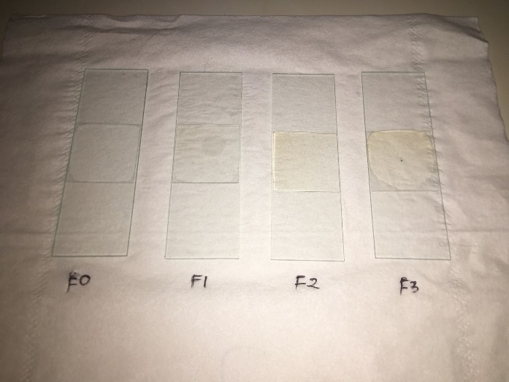

**Gambar 4.1** Hasil Uji Homogenitas Sediaan

### Hasil Pengukuran pH Sediaan

Uji pH sediaan dilakukan menggunakan pH meter, hasil uji pH sediaan masker gel *peel off* dapat dilihat pada tabel 4.2.

**Tabel 4.2** Hasil Pengujian pH Sediaan

|  |  |
| --- | --- |
| Formula | Nilai pH |
| F0 | 5,92 |
| F1 | 5,94 |
| F2 | 5,90 |
| F3 | 5,88 |

Keterangan:

F0 : Masker gel *peel off* tanpa ekstrak teh hijau Juma

F1 : Masker gel *peel off* dengan ekstrak teh hijau Juma 0,08%

F2 : Masker gel *peel off* dengan ekstrak teh hijau Juma 0,16%

F3 : Masker gel *peel off* dengan ekstrak teh hijau Juma 0,32%

Dilihat dari hasil pH tersebut dinyatakan sediaan masker gel *peel off* masih berada dalam rentang pH normal kulit yaitu 4,5 – 6,5. Jika pH terlalu asam dapat menimbulkan iritasi dan jika nilai pH terlalu basa maka kulit akan kering (Ningrum, 2018)

### Hasil Pengujian Waktu Sediaan Mengering

Pengujian waktu sediaan mengering dilakukan dengan mengamati waktu yang diperlukan sediaan untuk mengering yaitu waktu dari saat mulai dioleskannya masker gel *peel off* pada kulit hingga terbentuk lapisan kering. Pengukuran dilakukan sebanyak 3 kali pengulangan dengan sukarelawan yang berbeda–beda. Berdasarkan hasil pengukuran lama pengeringan masker, diperoleh hasil berkisar 26 – 28 menit. Dari data yang diperoleh masker gel *peel off* masih memenuhi waktu mengering yang baik yaitu antara 15 – 30 menit. Hasil pengujian waktu sediaan mengering dilihat pada Tabel 4.2

**Tabel 4.3** Hasil Pengujian Waktu Sediaan Mengering

|  |  |  |  |  |
| --- | --- | --- | --- | --- |
| Formula | Waktu Sediaan Mengering (Menit) | | | |
| F0 | F1 | F2 | F3 |
| 26 | 26 | 26,5 | 26,8 |
| 26 | 27,5 | 26,7 | 27 |
| 27,2 | 28,2 | 27 | 28 |
| Rata - rata | 26,4 | 27,2 | 26,7 | 27,3 |

Keterangan:

F0 : Masker gel *peel off* tanpa ekstrak teh hijau Juma

F1 : Masker gel *peel off* dengan ekstrak teh hijau Juma 0,08%

F2 : Masker gel *peel off* dengan ekstrak teh hijau Juma 0,16%

F3 : Masker gel *peel off* dengan ekstrak teh hijau Juma 0,32%

### Hasil Uji Iritasi Terhadap Sukarelawan

Berdasarkan hasil uji iritasi yang dilakukan pada 15 sukarelawan yang dilakukan dengan cara menempelkan sediaan masker gel *peel off* pada kulit belakang telinga, menunjukkan bahwa semua sukarelawan memberikan hasil yang negatif terhadap parameter reaksi iritasi. Parameter yang diamati yaitu adanya kulit merah, gatal–gatal ataupun adanya pembengkakan. Dari hasil uji iritasi tersebut dapat disimpulkan bahwa sediaan masker gel *peel off* yang dibuat aman untuk digunakan. Hasil uji iritasi terhadap kulit sukarelawan dapat dilihat pada Tabel 4.3

**Tabel 4.4** Hasil Uji Iritasi Terhadap Kulit Sukarelawan

|  |  |  |  |  |  |  |  |  |  |  |  |  |  |  |  |  |
| --- | --- | --- | --- | --- | --- | --- | --- | --- | --- | --- | --- | --- | --- | --- | --- | --- |
| No. | Pernyataan | Sukarelawan | | | | | | | | | | | | | | |
| 1 | 2 | 3 | 4 | 5 | 6 | 7 | 8 | 9 | 10 | 11 | 12 | 13 | 14 | 15 |
| 1. | Kemerahan | - | - | - | - | - | - | - | - | - | - | - | - | - | - | - |
| 2. | Gatal – gatal | - | - | - | - | - | - | - | - | - | - | - | - | - | - | - |
| 3. | Bengkak | - | - | - | - | - | - | - | - | - | - | - | - | - | - | - |

Keterangan:

(-) : Tidak terjadi reaksi

(+) : Terjadi reaksi

### Hasil Uji Kesukaan (*Hedonik Test*)

Uji kesukaan dilakukan dengan memberikan penjelasan kepada semua sukarelawan lalu memberikan kertas kuisioner yang berisi instruksi serta skor nilai

untuk penilaian pada warna, aroma dan tekstur pada sediaan masker gel *peel off* ekstrak daun teh hijau.

**Tabel 4.5** Data nilai uji kesukaan sediaan masker gel *peel off*

|  |  |  |  |  |  |  |
| --- | --- | --- | --- | --- | --- | --- |
| Formula | Jenis  Pengujian | Tingkat Kesukaan | | | Total  Nilai | Nilai  Kepuasan  Akhir |
| SS | S | TS |
| F0 | Warna | 3 | 11 | 1 | 32 | Suka |
| Aroma | 4 | 7 | 4 | 30 |
| Tekstur | 10 | 2 | 3 | 37 |
| **T : n** | | | | **6,6** |
| F1 | Warna | 12 | 3 | 0 | 42 | Sangat suka |
| Aroma | 6 | 5 | 4 | 32 |
| Tekstur | 12 | 2 | 1 | 41 |
| **T : n** | | | | **7,6** |
| F2 | Warna | 14 | 1 | 0 | 44 | Sangat suka |
| Aroma | 7 | 6 | 2 | 35 |
| Tekstur | 7 | 8 | 0 | 37 |
| **T : n** | | | | **7,7** |
| F3 | Warna | 14 | 1 | 0 | 44 | Sangat suka |
| Aroma | 8 | 5 | 2 | 36 |
| Tekstur | 11 | 2 | 2 | 39 |
| **T : n** | | | | **7,9** |

Keterangan:

SS : Sangat Suka nilainya tiga (3)

S : Suka nilainya dua (2)

TS : Tidak Suka nilainya satu (1)

T : Total

n : Banyak Panelis (15).

Berdasarkan tabel uji kesukaan dapat dikatakan bahwa rata – rata sediaan disukai para panelis. Akan tetapi telah dilakukan perhitungan secara manual dengan menjumlahkan hasil yang didapat lalu dibagi banyaknya panelis dan mendapatkan hasil rata – rata paling banyak disukai yaitu formula F3 dengan nilai tertinggi yaitu 7,9, F2 ternilai 7,7, F1 ternilai 7,6 dan F0 ternilai 6,6. Dengan rentang skala yang sudah ditetapkan 0 – 3 (tidak suka), 4 – 6 (suka), 7 – 10 (sangat suka).

**Warna**

Hasil penelitian terhadap warna yang diujikan pada 15 panelis tentang produk masker gel *peel off* yang diberikan ekstrak teh hijau adalah menunjukkan dalam gambar berikut.

**Gambar 4.2** Hasil Uji Kesukaan Parameter Warna

Berdasarkan pada hasil uji ANOVA menunjukkan bahwa nilai F–hitung sebesar 5,276, yang berarti H0 ditolak dan menerima Ha. Sedangkan untuk nilai probabilitas atau signifikan pada 0,05 (sig=0,000<0,05). Hal ini dapat disimpulkan ada perbedaan pada warna sediaan. Warna sediaan mempunyai pengaruh terhadap hasil uji kesukaan terhadap sediaan masker yang dibuat. Hasil uji kesukaan aspek warna pada masker gel *peel off* paling tinggi yaitu pada F2 dan F3 dengan penambahan ekstrak daun teh sebanyak 0,16 gr dan 0,32 gr, sehingga menghasilkan warna coklat.

**Aroma**

Uji kesukaan terhadap aroma masker gel *peel off* dilakukan dengan meminta panelis untuk mencium aroma dari setiap formulasi masker. Hasil ditunjukkan pada gambar di bawah ini.

**Gambar 4.3** Hasil Uji Kesukaan Parameter Aroma

Berdasarkan pada hasil yang diperoleh pada uji ANOVA menunjukkan bahwa F–hitung sebesar 23,250, yang berarti H0 ditolak dan menerima Ha. Sedangkan untuk nilai probabilitas atau signifikan pada 0,05 (sig=0,000<0,05). Hal ini dapat disimpulkan ada perbedaan hasil pada aspek aroma pada setiap formulasi. Berdasarkan hasil uji aspek aroma F3 memiliki nilai tertinggi yaitu 2,4, dengan formulasi ekstrak daun teh 0,32 gr. Bau masker yang dihasilkan berbau khas. Bau tidak berasal dari daun teh merek juma, akan tetapi berasal dari PVA yang dilarutkan dengan aquades pada suhu 100oC.

**Tekstur**

Uji kesukaan berdasarkan parameter kesukaan terhadap tekstur sediaan masker gel *peel off* dengan cara menganalisa pendapat terhadap tekstur sediaan dengan berbagai konsentrasi.

**Gambar 4.4** Hasil Uji Kesukaan Parameter Tekstur

Berdasarkan pada hasil uji ANOVA menunjukkan bahwa nilai F–hitung sebesar 10,526 yang berarti H0 ditolak dan menerima Ha. Sedangkan nilai probabilitas atau signifikan pada 0,078 (sig=0,000<0,078). Hal ini dapat disimpulkan ada perbedaan tekstur pada setiap formulasi dikarenakan saat pembuatan sediaan, HPMC yang dilarutkan dengan aquadest pada suhu 70 – 80oC kurang homogen sehingga sediaan memiliki gelembung-gelembung udara. Berdasarkan hasil uji aspek tekstur F1 memiliki nilai tertinggi yaitu 2,73 dan rerata skor terendah adalah F0 dan F2 yaitu 2,46.

# KESIMPULAN DAN SARAN

## Kesimpulan

Berdasarkan hasil penelitian yang telah dilakukan dapat disimpulkan bahwa:

1. Ekstrak daun teh hijau dapat diformulasikan dalam sediaan masker gel *peel off* dengan konsentrasi 0,08%, 0,16% dan 0,32% menghasilkan sediaan yang homogen dan tidak mengiritasi dalam pemakaiannya.
2. Sediaan masker gel *peel off* ekstrak daun teh hijau dengan konsentrasi 0,08%, 0,16%, 0,32% memenuhi persyaratan uji mutu (evaluasi).

## Saran

Peneliti selanjutnya diharapkan dapat membandingkan efektivitas sediaan masker gel *peel off* dengan variasi jenis teh lainnya dan dengan konsentrasi yang berbeda.

# DAFTAR PUSTAKA

Amanah, S. (2021). Ekstrak Daun Kelor *(Moringa oleifera* L.*)* Sebagai Bahan Aktif Masker Wajah *(Peel Off Mask)*. *1*, 4–15.

Andaryekti, R., Mufrod, M., & Munisih, S. (2015). Pengaruh Basis Gel Sediaan Masker Ekstrak Daun Teh Hijau (*Camellia Sinensis* Linn.) Pada Karakteristik Fisik Dan Aktivitas Bakteri *Staphylococcus Aureus* Atcc 25923. *Majalah Farmaseutik*, *11*(2), 294–299.

Aqmarina, M. B., Priani, S. E., & Gadri, A. (2016). Uji Aktivitas Antibakteri Minyak Kayu Manis (*Cinnamomum burmanni* Nees ex Bl.) terhadap Bakteri *Staphylococcus aureus* Penyebab Jerawat. *Seminar Penelitian Sivitas Akademika Unisba*, *2*(2), 433–438.

Ginting, G. S. (2018). Formulasi Masker *Peel-Off* Ekstrak Etanol Buah Belimbing Wuluh (*Averrhoa Blimbi* L.) sebagai Anti Jerawat. *Universitas Sumatera Utara Skripsi*, 44–48.

Hanifa. (2016). Formulasi Sediaan Masker Gel *Peel-Off* Ekstrak Teh Putih (*Camellia sinensis* L.) *Poltekkes Kemenkes Bandung 2016*. 4–7.

Husna, R. (2019). Formulasi Ekstrak Teh Hijau (*Camellia Sinensis* (L.) Kuntze) Merek B Sebagai *Anti-Aging* Dalam Sediaan Masker *Sheet*. *Medan: Fakultas Farmasi Universitas Sumatera Utara*, 6–9.

Kasminah. (2016). Aktivitas Antioksidan Rumput Laut (*Halymenia durvillaei*) Dengan Pelarut Non Polar, Semi Polar dan Polar. *Universitas Airlangga*, 12–15.

Merwanta et al. (2019). Formulasi Sediaan Masker *Peel Off* Dari Ekstrak Daun Alpukat (*Persea america* na Mill). *Jurnal Akademi Farmasi Prayoga*, *4*(2), 28–37.

Mukhriani. (2014). Ekstraksi, Pemisahan Senyawa dan Identifikasi Senyawa Aktif. *Jurnal of Pharmacy*, *VII*(2), 361.

Mutiara, J. A., Sapitri, A., Asfianti, V., & Marbun, E. D. (2022). *Pengelolahan Tanaman Herbal Menjadi Simplisia Sebagai Obat Tradisional*. *3*, 94–102.

Nababan, & Veronika, Y. (2019). Formulasi dan Uji Efektivitas Sediaan Masker Gel *Peel-Off* Yang Mengandung Minyak Argan (*Argania spinosa L* .). *Skripsi*, 3.

Nara, L. A. (2019). Formulasi Lip Cream Ekstrak Etanol Kulit Buah Terong Belanda (*Solanum betaceum*) Sebagai Pewarna Alami. *Fakultas Farmasi Dan Kesehatan Helvetia, Medan.*, Hlm. 1-88.

Nawangsari, D. (2018). Formulasi Sediaan Masker Antioksidan Dari Ekstrak Teh Hijau (*Camellia Sinensis* L.). *Viva Medika: Jurnal Kesehatan, Kebidanan Dan Keperawatan*, *10*(2), 109–118.

Ningrum, W. A. (2018). Pembuatan dan Evaluasi Fisik Sediaan Masker Gel *Peel-Off* Ekstrak Etanol Daun Teh (*Camellia sinensis* L.). *Jurnal Farmasi Sains Dan Praktis*, *4*(2), 57–61.

Nurwaini, S., & Sari, D. A. P. (2019). Masker Gel *Peel-Off* Ekstrak Daun Teh Hijau (*Camellia Sinensis* L.) : Sifat Fisik Dan Aktivitas Antioksidannya. *The 9th University Research Colloqium 2019 Universitas Muhammadiyah Purworejo Masker*, 405.

Phindo, L. (2016). Formulasi Dan Evaluasi Fisik Masker *Peel Off* Yang Mengandung Ekstrak Etanol 96% Kulit Batang Nangka (*Artocarpus heterophyllus*. Lamk) Asam Glikolat Dan Niasinamida. *UIN Syarif Hidayatullah Jakarta*, 1–36.

Rizqa, O. D. (2010). Standardisasi Simplisia Daun *Justicia gendarusssa* Burm f . dari berbagai Tempat Tumbuh. *Departemen Farmakognosi Dan Fitokimia Universitas Airlangga*, 14–18.

Saragi, T. M. B. (2019). Formulasi Sediaan Masker *Clay* yang Mengandung Ekstrak Teh Hijau (*Camellia sinensis* L.) sebagai *Anti -Aging*. *Skripsi Diterbitkan. Medan. Fakultas Farmasi Universitas Sumatra Utara.*, 1–6.

Sarmila, S., Tanggapili, H. S., Melini, A., & Isrul, M. (2021). Review : Potensi Ekstrak Kulit Buah Alpukat (*Persea americana* Mill) Sebagai Bahan Aktif Formulasi Masker *Peel-Off*. *Jurnal Mandala Pharmacon Indonesia*, *7*(1), 32–46.

Sektiaji, D. (2019). Pengaruh Metode Ekstraksi Terhadap Aktivitas Antioksidan Pada Ekstrak Daun Salam (*Syzygium polyanthum* (Weight) Walp.) *Politeknik Harapan Bersama Tegal*, 15–16.

Sigar. (2017). Formulasi Masker *Peel Off* yang Mengandung Ekstrak Etanol Teh Hitam Sebagai *Anti-Aging*. In *Jurnal Pembangunan Wilayah & Kota* (Vol. 1, Issue 3).

Wijayanti, Astuti, Prasetia, I. G. N., Darayanthi, M. Y., Nesa, Wedarini, & Adhiningrat. (2015). Profil Stabilitas Fisika Kimia Masker Gel *Peel Of*f Ekstrak Kulit Buah Manggis (*Garcinia mangostana* L.). *Jurnal Farmasi Fakultas MIPA Udayana*.

# LAMPIRAN

**Lampiran 1.** Surat Izin Penelitian Dari Tempat Penelitian

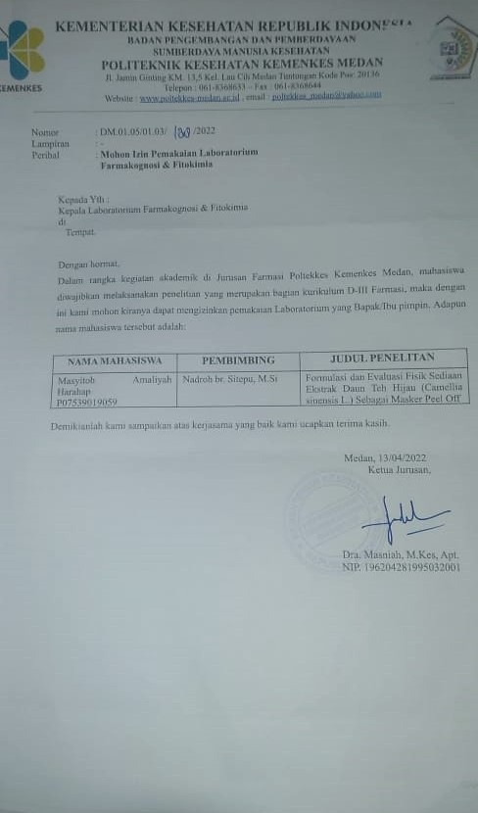

**Lampiran 2.** Surat Keterangan Bebas Laboratorium

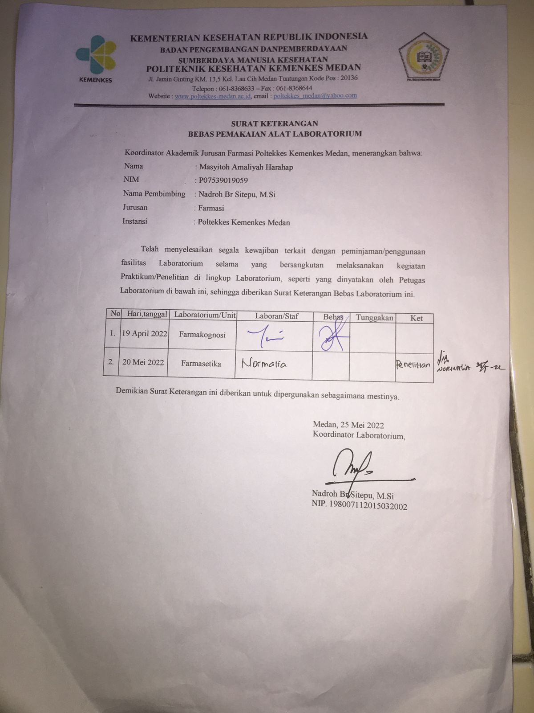

**Lampiran 3.** Kartu Bimbingan KTI

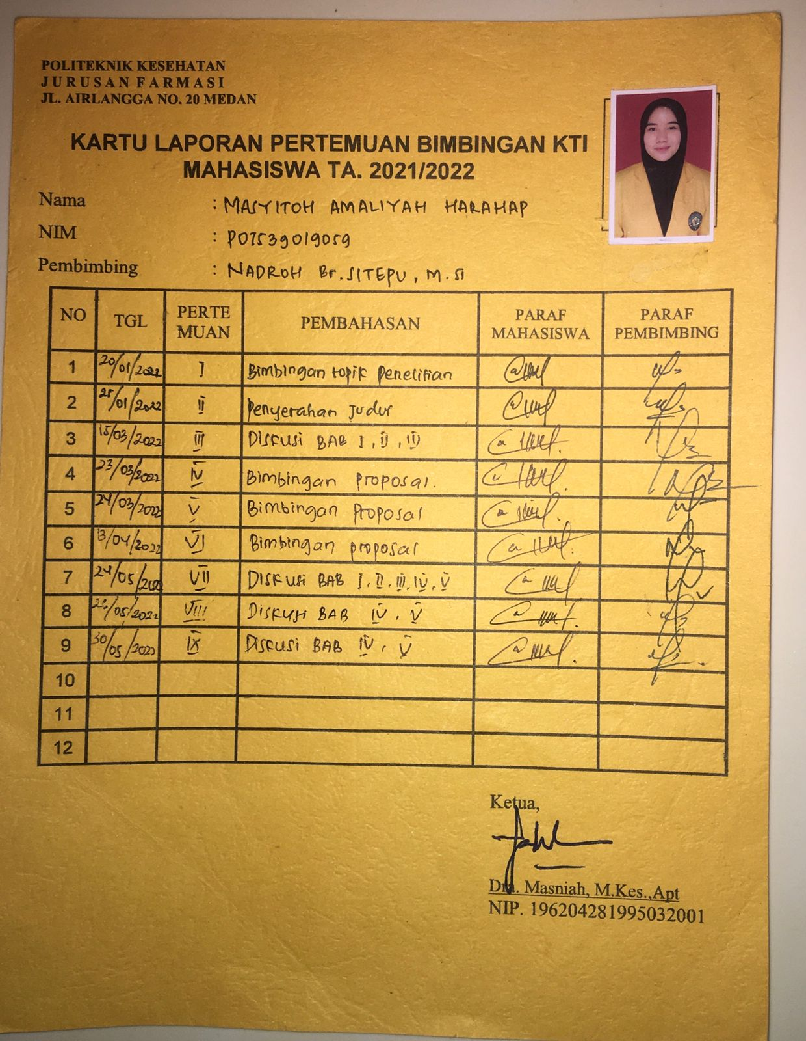

**Lampiran 4.** Gambar Sampel Teh Hijau Merek Juma Dalam Kemasan

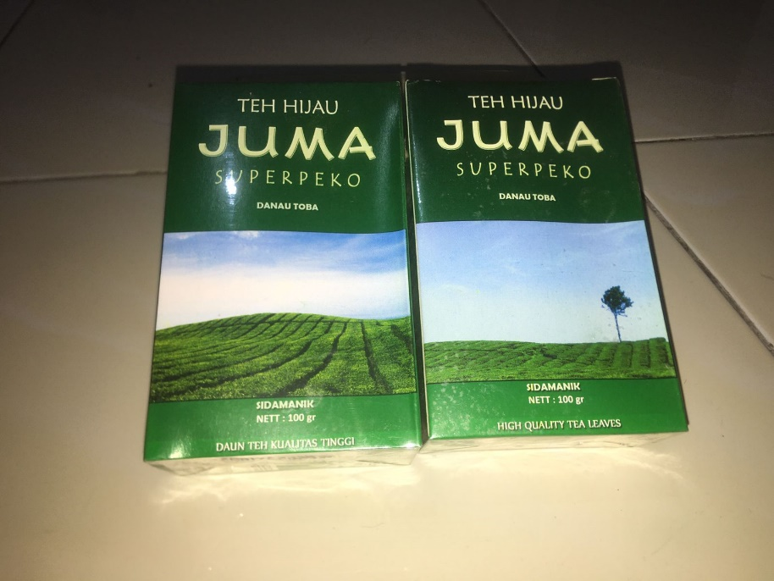

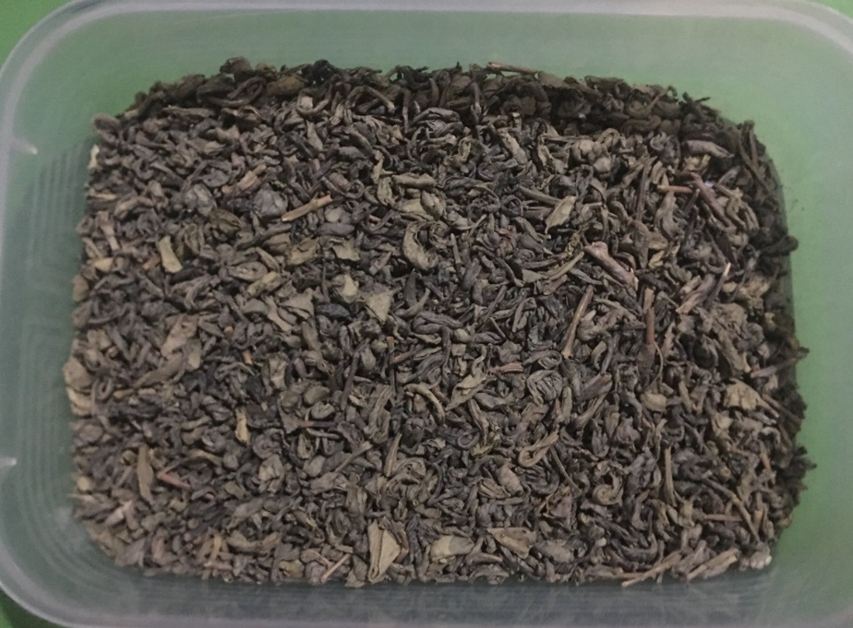

**Lampiran 5.** Gambar Sampel yang Telah Diserbukkan

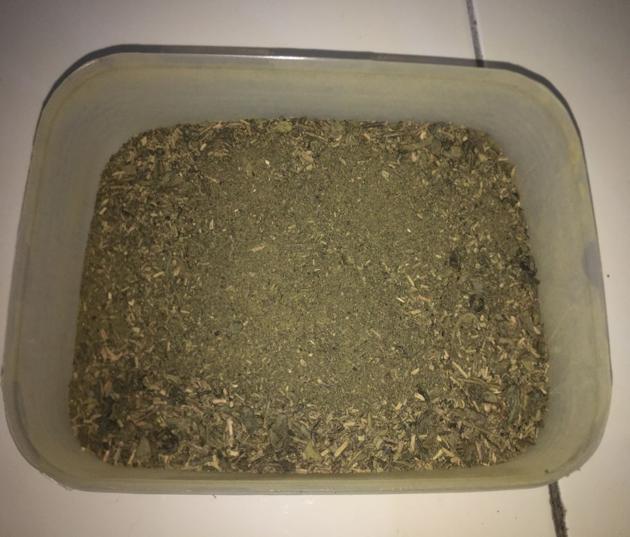

**Lampiran 6.** Gambar Ekstrak Etanol Teh Hijau Merek Juma

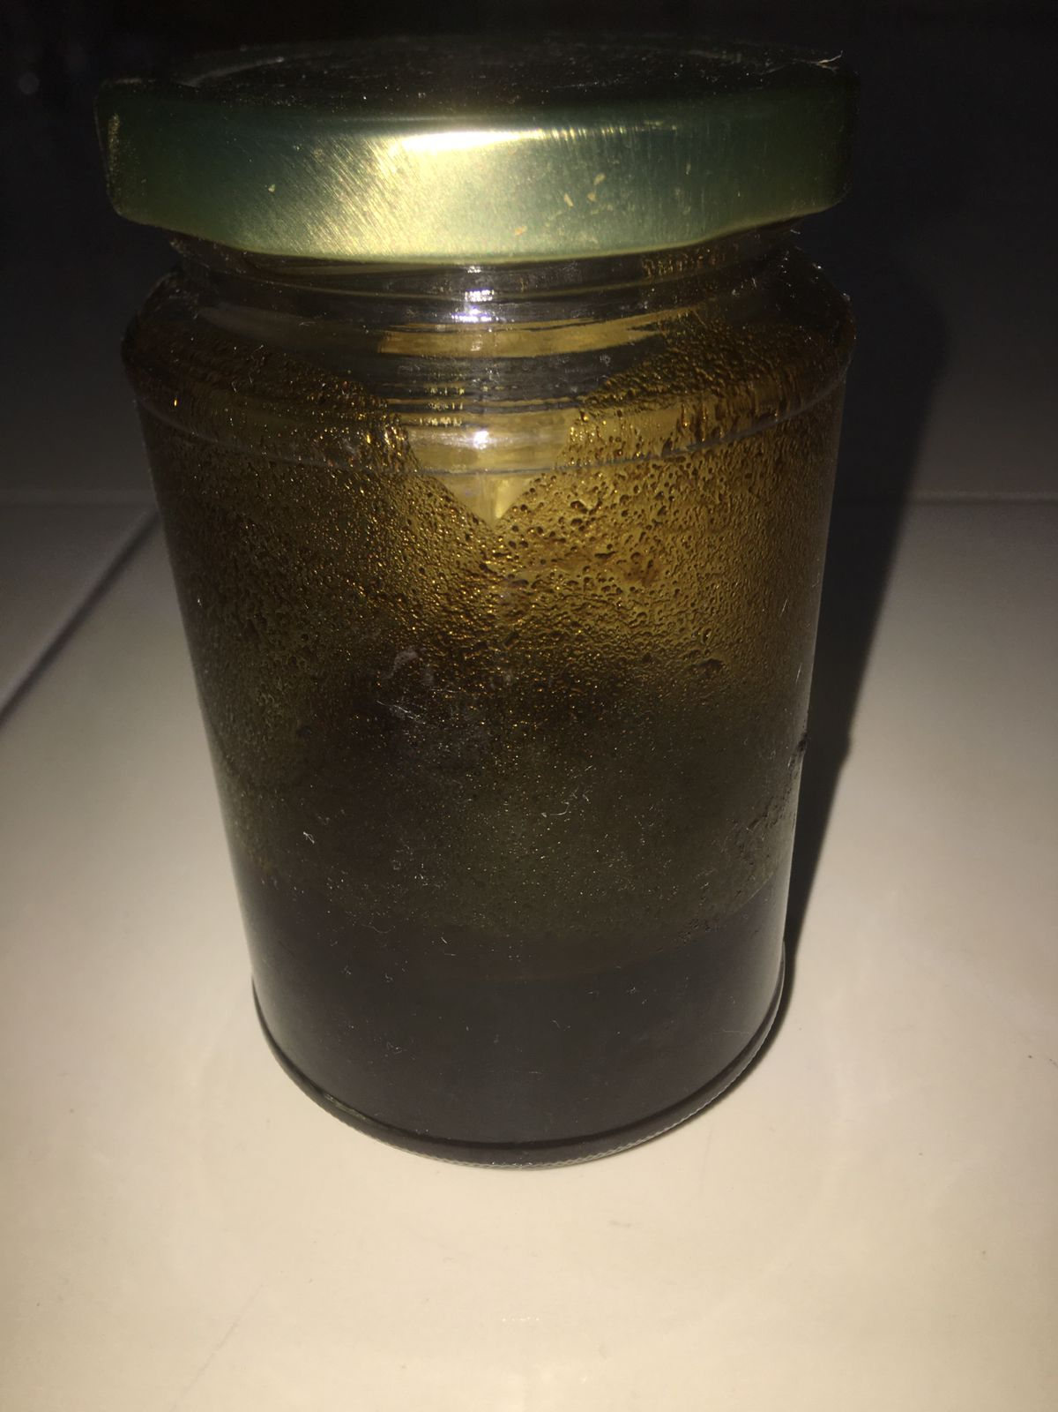

**Lampiran 7.** Hasil Rendemen Ekstrak Daun Teh Hijau

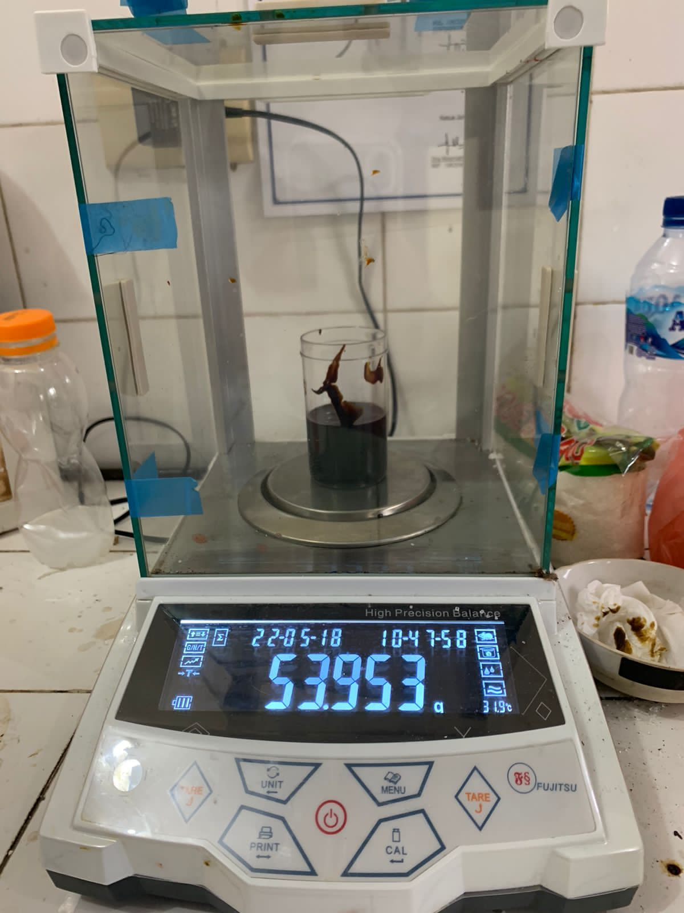

**Lampiran 8.** Gambar Sediaan Masker Gel *Peel Off* Ekstrak Daun Teh Hijau

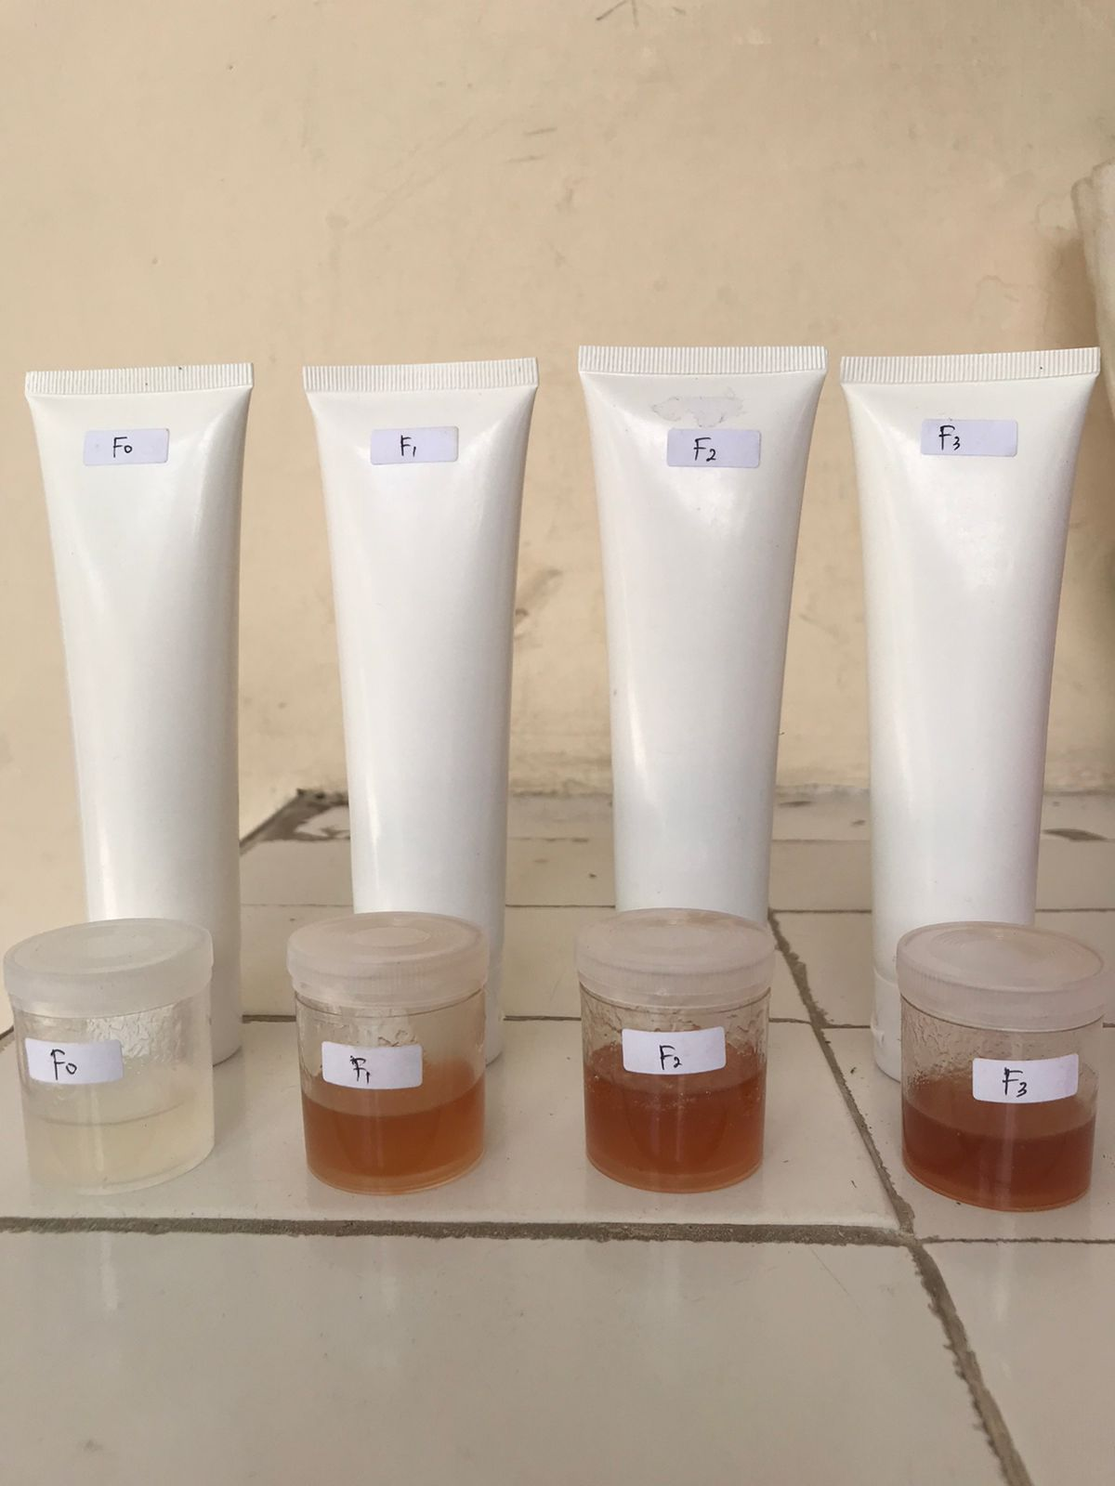

Keterangan:

F0 : Masker gel *peel off* tanpa ekstrak teh hijau Juma

F1 : Masker gel *peel off* dengan ekstrak teh hijau Juma 0,08%

F2 : Masker gel *peel off* dengan ekstrak teh hijau Juma 0,16%

F3 : Masker gel *peel off* dengan ekstrak teh hijau Juma 0,32%

**Lampiran 9.** Gambar Pengujian Homogenitas Sediaan Masker Gel *Peel Off*



Keterangan:

F0 : Masker gel *peel off* tanpa ekstrak teh hijau Juma

F1 : Masker gel *peel off* dengan ekstrak teh hijau Juma 0,08%

F2 : Masker gel *peel off* dengan ekstrak teh hijau Juma 0,16%

F3 : Masker gel *peel off* dengan ekstrak teh hijau Juma 0,32%

**Lampiran 10.** Gambar Hasil Pengukuran pH Sediaan Masker *Peel Off*

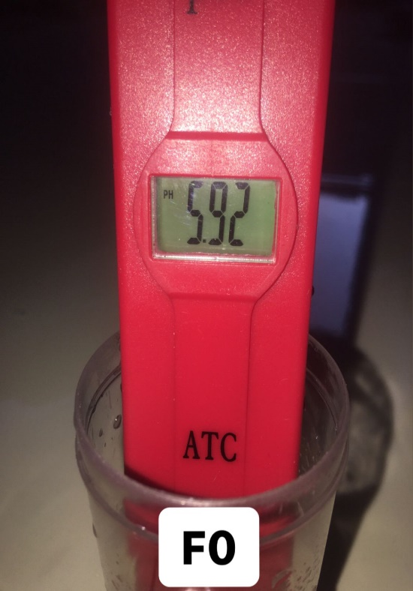 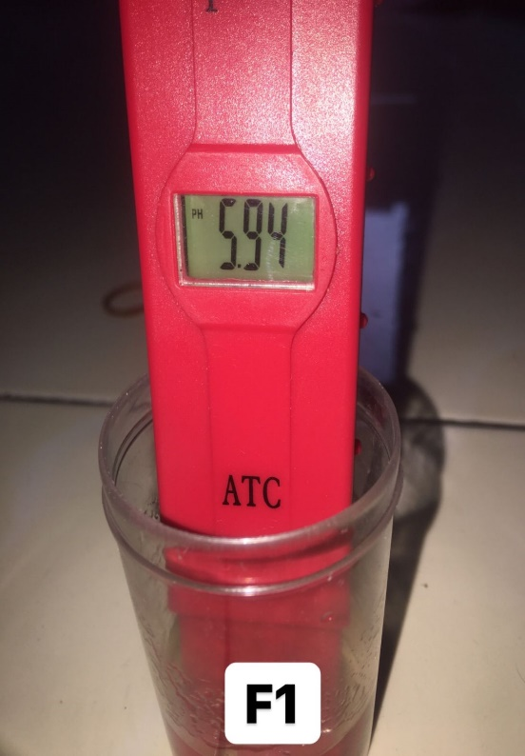

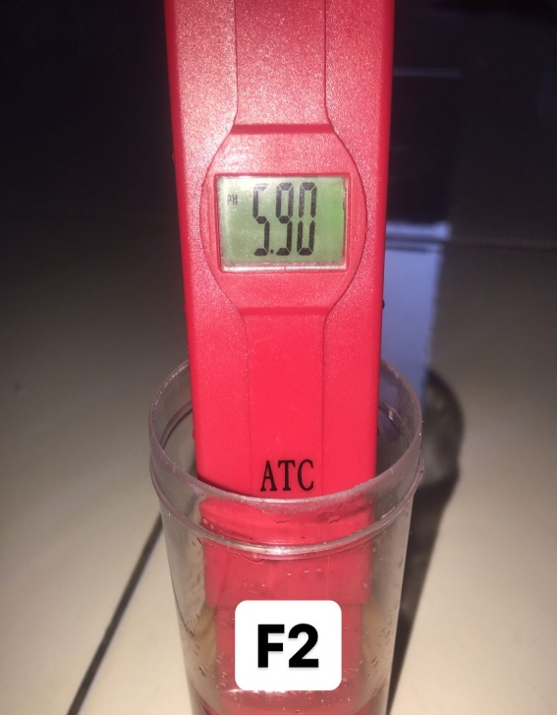 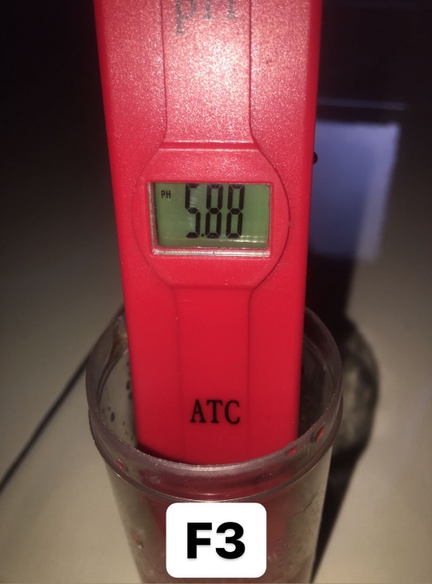

Keterangan:

F0 : Masker gel *peel off* tanpa ekstrak teh hijau Juma

F1 : Masker gel *peel off* dengan ekstrak teh hijau Juma 0,08%

F2 : Masker gel *peel off* dengan ekstrak teh hijau Juma 0,16%

F3 : Masker gel *peel off* dengan ekstrak teh hijau Juma 0,32%

**Lampiran 11.** Gambar Uji Iritasi Sediaan Masker *Peel Off*

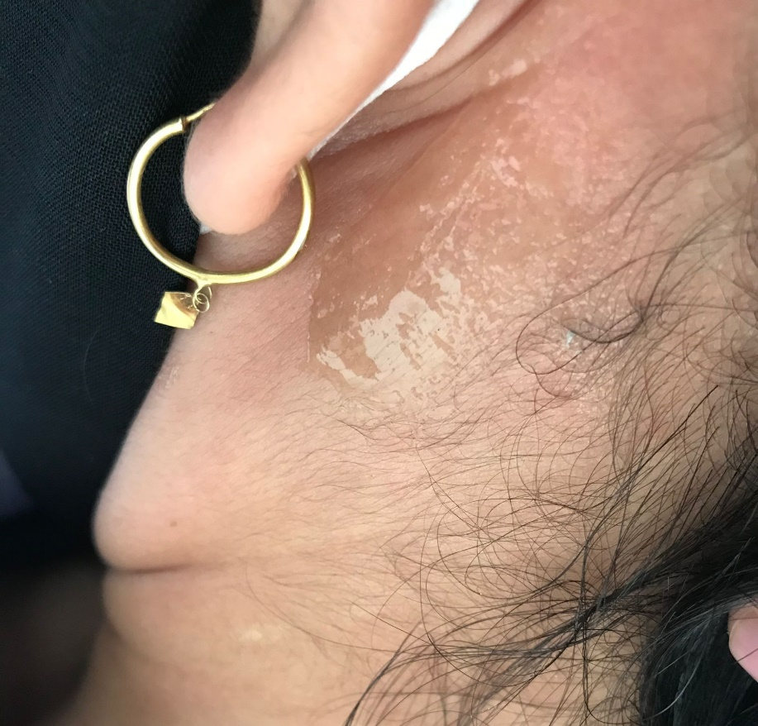

**Lampiran 12.** Kertas Kuisioner Uji Kesukaan

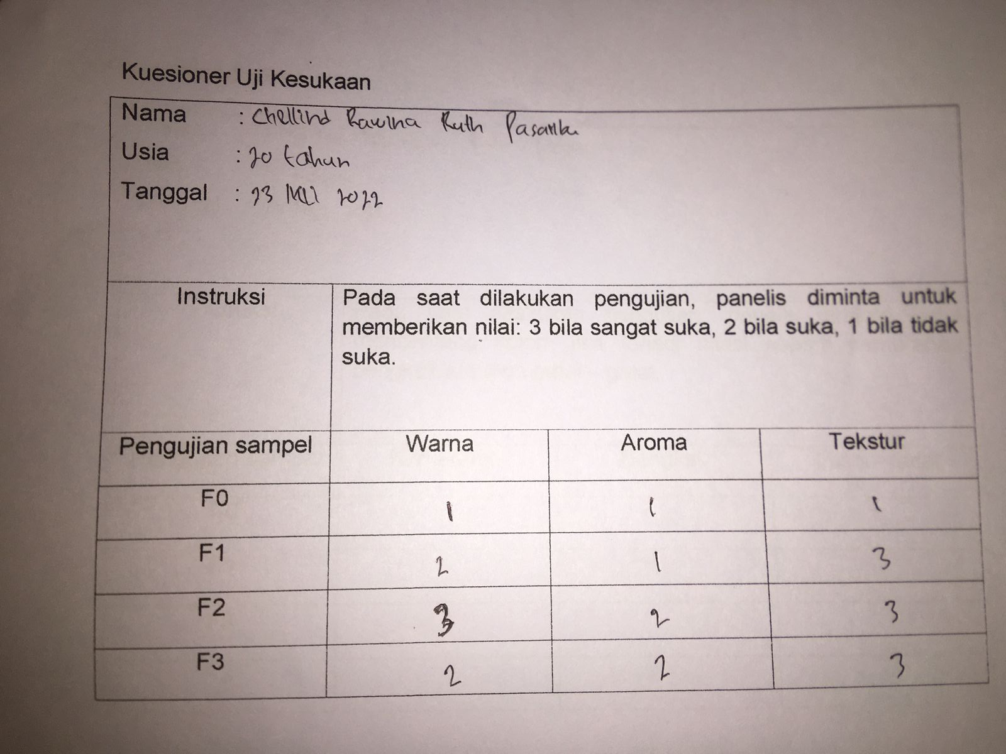

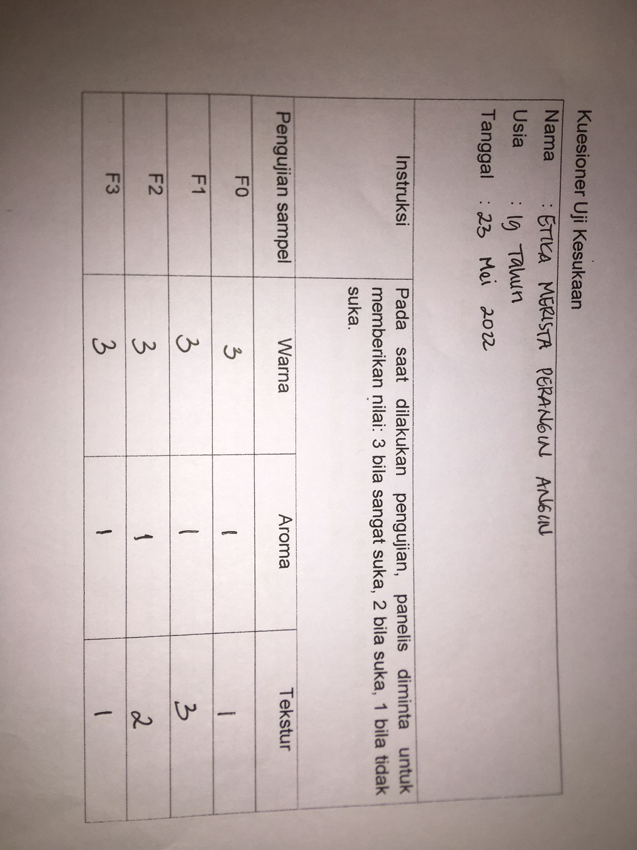

**Lampiran 13.** Hasil Uji Anova

|  |  |  |  |
| --- | --- | --- | --- |
| **Between-Subjects Factors** | | | |
|  | | Value Label | N |
| Sampel | 1 | Formula 0 | 15 |
| 2 | Formula 1 | 15 |
| 3 | Formula 2 | 15 |
| 4 | Formula 3 | 15 |
| Responden | 1 |  | 4 |
| 2 |  | 4 |
| 3 |  | 4 |
| 4 |  | 4 |
| 5 |  | 4 |
| 6 |  | 4 |
| 7 |  | 4 |
| 8 |  | 4 |
| 9 |  | 4 |
| 10 |  | 4 |
| 11 |  | 4 |
| 12 |  | 4 |
| 13 |  | 4 |
| 14 |  | 4 |
| 15 |  | 4 |

|  |  |  |  |  |  |
| --- | --- | --- | --- | --- | --- |
| **Tests of Between-Subjects Effects** | | | | | |
| Dependent Variable: Warna | | | | | |
| Source | Type III Sum of Squares | df | Mean Square | F | Sig. |
| Corrected Model | 11.700a | 17 | .688 | 9.968 | .000 |
| Intercept | 437.400 | 1 | 437.400 | 6334.759 | .000 |
| Sampel | 6.600 | 3 | 2.200 | 31.862 | .000 |
| Responden | 5.100 | 14 | .364 | 5.276 | .000 |
| Error | 2.900 | 42 | .069 |  |  |
| Total | 452.000 | 60 |  |  |  |
| Corrected Total | 14.600 | 59 |  |  |  |
| a. R Squared = .801 (Adjusted R Squared = .721) | | | | | |

Sampel 0,00 < 0,05 , disimpulkan bahwa data yang diperoleh adalah memiliki perbedaan signifikan. Maka perlu tes lanjutan untuk melihat formula mana yang berbeda signifikan menggunakan Post Hoc

**WARNA**

**Post Hoc Tests**

**Sampel**

**Homogeneous Subsets**

|  |  |  |  |
| --- | --- | --- | --- |
| **Warna** | | | |
| Duncan | | | |
| Sampel | N | Subset | |
| 1 | 2 |
| Formula 0 | 15 | 2.13 |  |
| Formula 1 | 15 |  | 2.80 |
| Formula 2 | 15 |  | 2.93 |
| Formula 3 | 15 |  | 2.93 |
| Sig. |  | 1.000 | .197 |
| Means for groups in homogeneous subsets are displayed.  Based on observed means.  The error term is Mean Square(Error) = .069. | | | |
| a. Uses Harmonic Mean Sample Size = 15.000. | | | |
| b. Alpha = 0.05. | | | |

Subset Terdiri dari 2 kolom, data yang diperoleh berbeda signifikan tidak semua data yang dihasilkan signifikan. Formula 1 tidak berbeda signifikan dengan formula 2 dan 3. Formula 0 berbeda signifikan dengan formula 1, 2 dan 3. Karena menempati subset yang berbeda.

Formula yang banyak disukai berdasarkan jenis Warna yaitu Formula 2 dan 3 dengan nilai 2,93.

AROMA

|  |  |  |  |  |  |
| --- | --- | --- | --- | --- | --- |
| **Tests of Between-Subjects Effects** | | | | | |
| Dependent Variable: Aroma | | | | | |
| Source | Type III Sum of Squares | df | Mean Square | F | Sig. |
| Corrected Model | 30.450a | 17 | 1.791 | 20.151 | .000 |
| Intercept | 294.817 | 1 | 294.817 | 3316.688 | .000 |
| Sampel | 1.517 | 3 | .506 | 5.688 | .002 |
| Responden | 28.933 | 14 | 2.067 | 23.250 | .000 |
| Error | 3.733 | 42 | .089 |  |  |
| Total | 329.000 | 60 |  |  |  |
| Corrected Total | 34.183 | 59 |  |  |  |
| a. R Squared = .891 (Adjusted R Squared = .847) | | | | | |

**Post Hoc Tests**

**Sampel**

**Homogeneous Subsets**

|  |  |  |  |  |
| --- | --- | --- | --- | --- |
| **Aroma** | | | | |
| Duncan | | | | |
| Sampel | N | Subset | | |
| 1 | 2 | 3 |
| Formula 0 | 15 | 2.00 |  |  |
| Formula 1 | 15 | 2.13 | 2.13 |  |
| Formula 2 | 15 |  | 2.33 | 2.33 |
| Formula 3 | 15 |  |  | 2.40 |
| Sig. |  | .227 | .073 | .544 |
| Means for groups in homogeneous subsets are displayed.  Based on observed means.  The error term is Mean Square(Error) = .089. | | | | |
| a. Uses Harmonic Mean Sample Size = 15.000. | | | | |
| b. Alpha = 0.05. | | | | |

Subset Terdiri dari 3 kolom, data yang diperoleh berbeda signifikan tidak semua data yang dihasilkan signifikan. Formula 0 tidak berbeda signifikan dengan formula 1. Formula 1 tidak berbeda signifikan dengan formula 2. Karena menempati subset yang berbeda.

Formula yang banyak disukai berdasarkan jenis Aroma yaitu Formula 3 dengan nilai 2,40.

TEKSTUR

|  |  |  |  |  |  |
| --- | --- | --- | --- | --- | --- |
| **Tests of Between-Subjects Effects** | | | | | |
| Dependent Variable: Tekstur | | | | | |
| Source | Type III Sum of Squares | df | Mean Square | F | Sig. |
| Corrected Model | 20.967a | 17 | 1.233 | 8.983 | .000 |
| Intercept | 395.267 | 1 | 395.267 | 2878.821 | .000 |
| Sampel | .733 | 3 | .244 | 1.780 | .166 |
| Responden | 20.233 | 14 | 1.445 | 10.526 | .000 |
| Error | 5.767 | 42 | .137 |  |  |
| Total | 422.000 | 60 |  |  |  |
| Corrected Total | 26.733 | 59 |  |  |  |
| a. R Squared = .784 (Adjusted R Squared = .697) | | | | | |

**Post Hoc Tests**

**Sampel**

**Homogeneous Subsets**

|  |  |  |
| --- | --- | --- |
| **Tekstur** | | |
| Duncan | | |
| Sampel | N | Subset |
| 1 |
| Formula 0 | 15 | 2.47 |
| Formula 2 | 15 | 2.47 |
| Formula 3 | 15 | 2.60 |
| Formula 1 | 15 | 2.73 |
| Sig. |  | .078 |
| Means for groups in homogeneous subsets are displayed.  Based on observed means.  The error term is Mean Square(Error) = .137. | | |
| a. Uses Harmonic Mean Sample Size = 15.000. | | |
| b. Alpha = 0.05. | | |

Subset Terdiri dari 1 kolom, Semua formula berbeda signifikan karena menempati subset yang sama.

Formula yang banyak disukai berdasarkan jenis Tekstur yaitu Formula 1 dengan nilai 2,73.

**Lampiran 14.** Surat Pernyataan Persetujuan Menjadi Sukarelawan

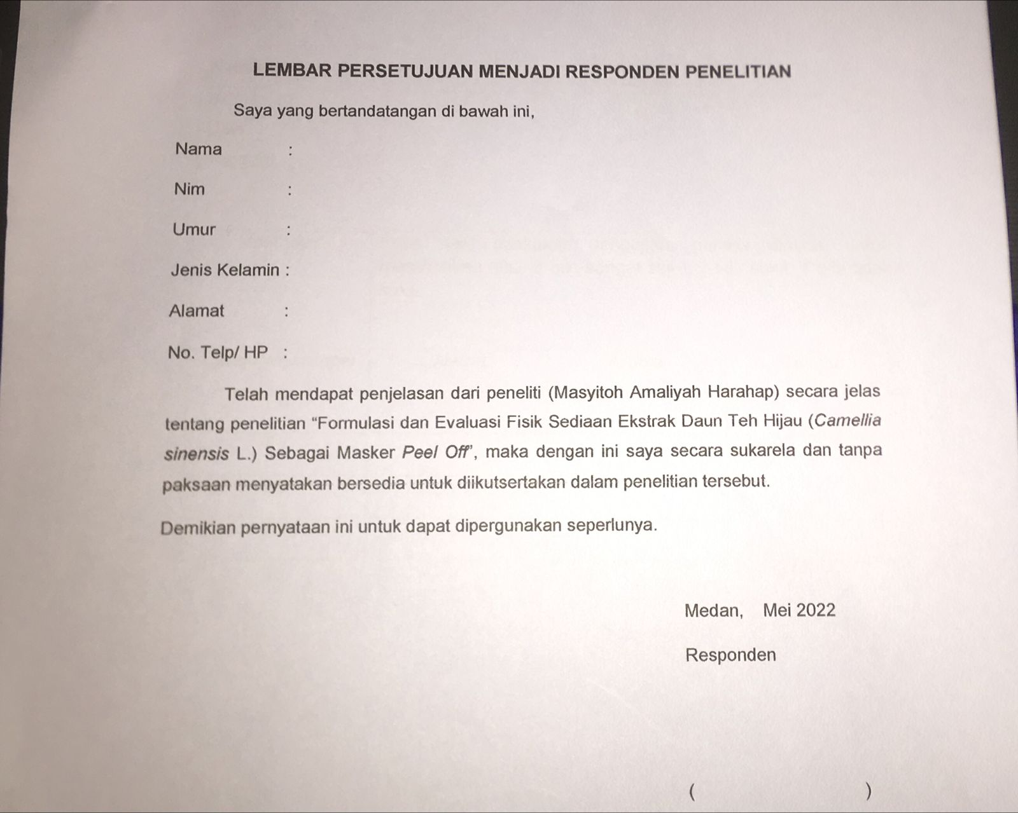

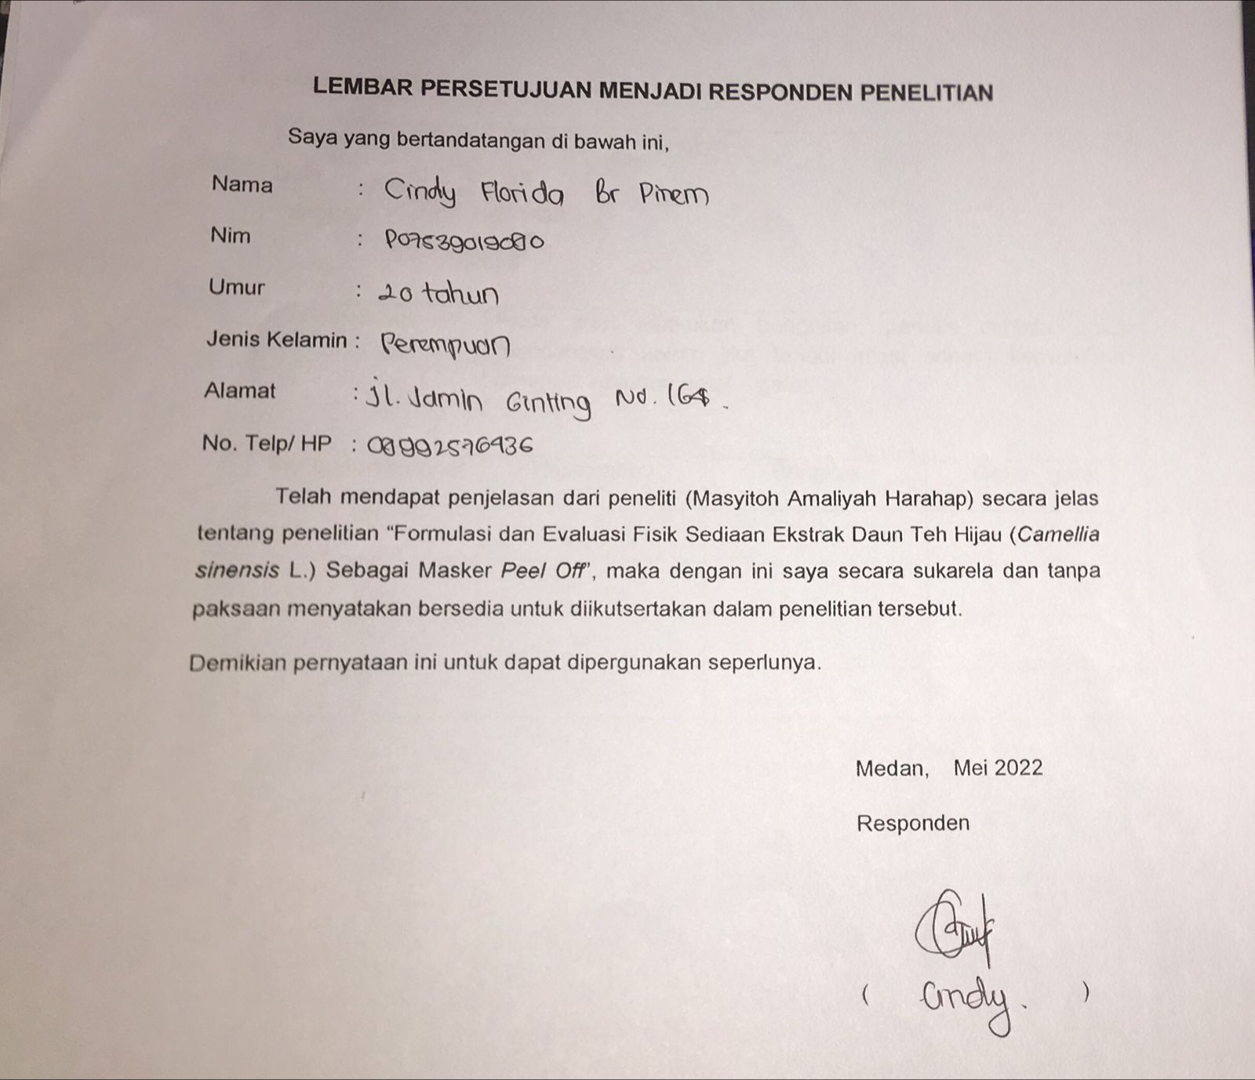

**Lampiran 15.** Dokumentasi Kegiatan Penelitian

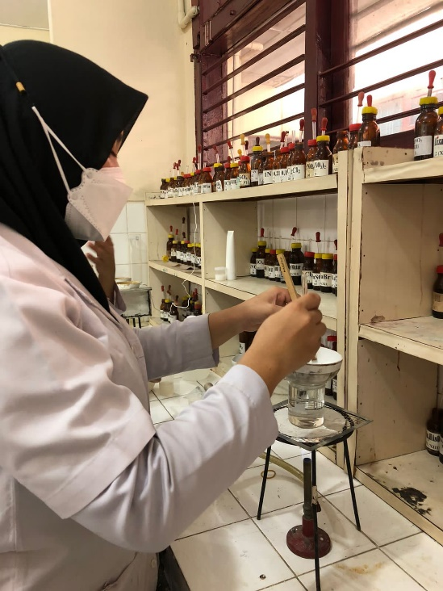 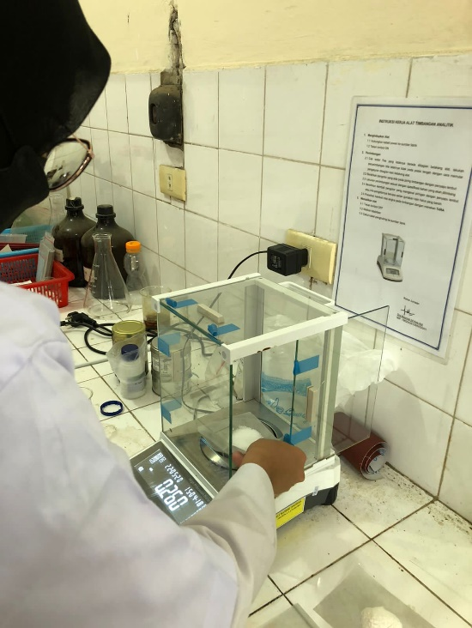

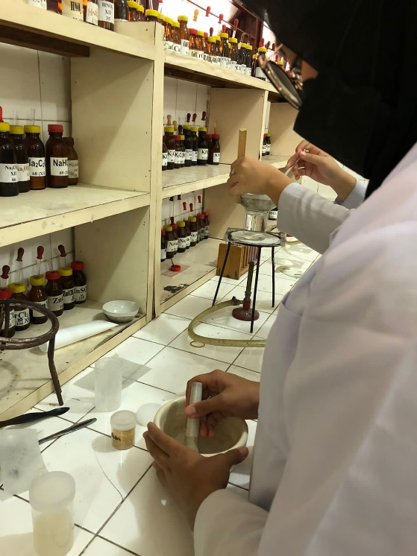 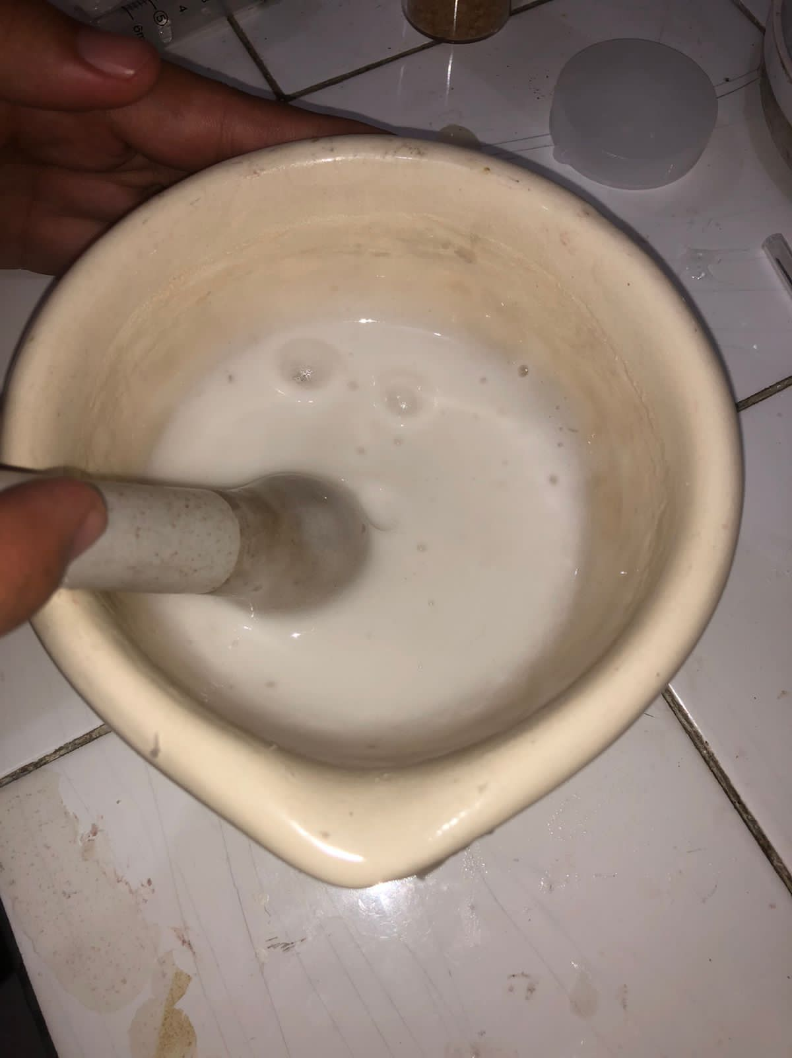

Lampiran 16. Surat Ethical Clearance (EC)

